

UNIVERSIDAD TECNOLÓGICA NACIONAL
FACULTAD REGIONAL CÓRDOBA
EXTENSIÓN ÁULICA PUNILLA

PROYECTO FINAL

Carpeta Nº 5
Segunda Iteración


Sigma
Sistema de información
para la gestión de mascotas

Docentes:

- Fidelibus, Mario.
- Destefanis, María Laura.

Curso:

- 5K90

Alumnos:

- LOCATI, Marco Legajo: 44018
- PERALTA, Miguel Ángel Legajo: 45686
- PRADO, Mauricio Hugo Legajo: 45727

Fecha Entrega:

- 26/09/11

Índice
Índice 2
Introducción 4
Diagrama de Casos de Uso 5
Casos de Uso Esenciales 5
Casos de Uso de Soporte 5
Casos de Uso Esenciales 6
Caso de Uso Nº 9-Registrar Oferta de Mascota para Adopción 6
Descripción del Caso de Uso 6
Diagrama de Comunicación 8
Diagrama de Clases de Análisis (vista parcial) 9
Caso de Uso Nº 10-Registrar Solicitud de Adopción 10
Descripción del Caso de Uso 10
Diagrama de Comunicación 13
Diagrama de Clases de Análisis (vista parcial) 14
Caso de Uso Nº 15-Registrar Solicitud de Castración 15
Descripción del Caso de Uso 15
Diagrama de Comunicación 17
Diagrama de Clases de Análisis (vista parcial) 18
Caso de Uso Nº 16-Consultar Solicitudes de Castración 19
Descripción del Caso de Uso 19
Diagrama de Comunicación 21
Diagrama de Clases de Análisis (vista parcial) 22
Caso de Uso Nº 17-Registrar Asignación de Castración 23
Descripción del Caso de Uso 23
Diagrama de Comunicación 25
Diagrama de Clases de Análisis (vista parcial) 26
Caso de Uso Nº 18-Registrar Resultado de Castración Solicitada 27
Descripción del Caso de Uso 27
Diagrama de Comunicación 29
Diagrama de Clases de Análisis (vista parcial) 30
Caso de Uso Nº 20-Registrar Horario de Vacunación 31
Descripción del Caso de Uso 31
Diagrama de Comunicación 33
Diagrama de Clases de Análisis (vista parcial) 34
Caso de Uso Nº 21-Consultar Cronograma de Vacunación 35
Descripción del Caso de Uso 35
Diagrama de Comunicación 37
Diagrama de Clases de Análisis (vista parcial) 38
Caso de Uso Nº 30-Consultar Ruta de Patrullaje Sugerida 39
Descripción del Caso de Uso 39
Diagrama de Comunicación 41
Diagrama de Clases de Análisis (vista parcial) 42
Caso de Uso Nº 109-Confirmar Solicitud de Adopción 43
Descripción del Caso de Uso 43
Diagrama de Comunicación 45
Diagrama de Clases de Análisis (vista parcial) 46
Caso de Uso Nº 110-Consultar Solicitudes de Adopción 47
Descripción del Caso de Uso 47
Diagrama de Comunicación 49
Diagrama de Clases de Análisis (vista parcial) 50
Casos de uso de Soporte 51
Caso de Uso Nº 19-Registrar Cancelación de Castración 51
Descripción del Caso de Uso 51
Caso de Uso Nº 31-Registrar Visita a Barrio Realizada 53
Descripción del Caso de Uso 53
Caso de Uso Nº 32-Registrar Ajustes de Prioridades de Patrullaje 55
Descripción del Caso de Uso 55
Caso de Uso Nº 43-Consultar Mensajes Recibidos 57
Descripción del Caso de Uso 57
Caso de Uso Nº 48-Es Tiempo de Eliminar Mascotas Vistas 59
Descripción del Caso de Uso 59
Caso de Uso Nº 59-Registrar Etiqueta de Mascota 61
Descripción del Caso de Uso 61
Caso de Uso Nº 60-Consultar Etiqueta de Mascota 63
Descripción del Caso de Uso 63
Caso de Uso Nº 61-Modificar Etiqueta de Mascota 65
Descripción del Caso de Uso 65
Caso de Uso Nº 62-Eliminar Etiqueta de Mascota 67
Descripción del Caso de Uso 67
Caso de Uso Nº 68-Modificar Horario de Vacunación 69
Descripción del Caso de Uso 69
Caso de Uso Nº 69-Eliminar Horario de Vacunación 71
Descripción del Caso de Uso 71
Caso de Uso Nº 76-Cancelar Visita a Barrio 73
Descripción del Caso de Uso 73
Caso de Uso Nº 78-Eliminar Mensaje 75
Descripción del Caso de Uso 75
Caso de Uso Nº 79-Eliminar Solicitud de Adopción 76
Descripción del Caso de Uso 76
Caso de Uso Nº 111-Registrar Anulación de Solicitud de Castración 77
Descripción del Caso de Uso 77
Diagrama de Clases de Análisis (completo) 79
Diagrama de Entidad-Relación 80

Introducción
De acuerdo a lo consignado en la Definición del Sistema de Información y fechas designadas en la Planificación del Proyecto, presentamos aquí la segunda iteración del proyecto SIGMA, el “Sistema de Información para la Gestión de Mascotas”.
Para esta iteración hemos realizado análisis, diseño, implementación y prueba, obteniendo el producto aquí descrito.
En primer lugar, presentaremos el diagrama de casos de uso de la iteración, dividido en casos de uso esenciales y casos de uso de soporte para un mejor entendimiento.
En segundo lugar, presentamos los casos de uso esenciales, cada uno con su correspondiente descripción a trazo fino, el diagrama de comunicación correspondiente al curso normal de las actividades que se realizan y su vista parcial del modelo de clases de análisis.
Luego adjuntamos las descripciones de los casos de uso de soporte
A continuación presentamos el diagrama de clases de análisis completo hasta esta segunda iteración.
Para completar esta carpeta, adjuntamos el diagrama de entidad relación (DER) de esta iteración.
Por último, presentamos el producto de software, que hemos denominado SIGMA, el “Sistema de Información para la Gestión de Mascotas” implementado en su segunda iteración. Éste está disponible (también en su segunda iteración) en la dirección de Internet www.saludmascotas.com.ar.

Diagrama de Casos de Uso

Casos de Uso Esenciales
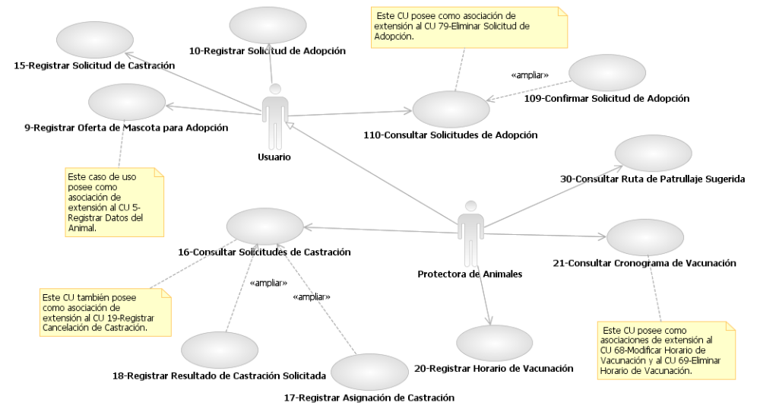

Casos de Uso de Soporte

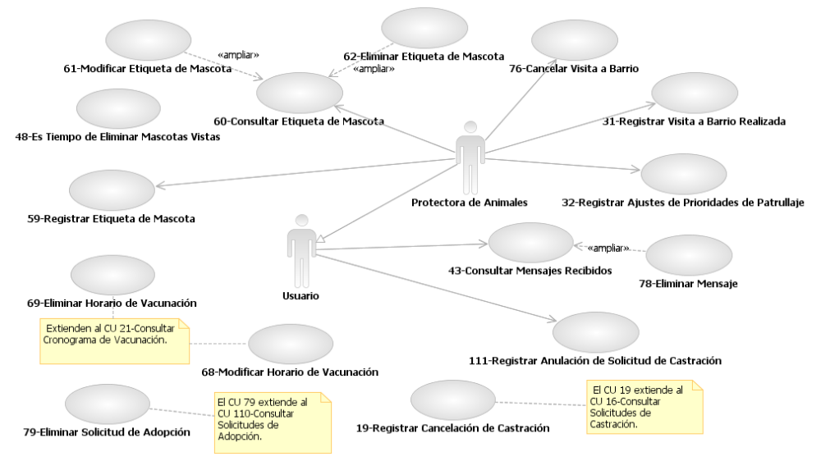

Casos de Uso Esenciales

Caso de Uso Nº 9-Registrar Oferta de Mascota para Adopción

Descripción del Caso de Uso
Nombre del Caso de Uso: Registrar Oferta de Mascota para Adopción |  |  |  |  | Nro. de Orden: 9
Nivel del Caso de Uso ◻Negocio ☑Sistema de Información
Paquete: Mascotas
Prioridad ☑Alta ◻Media ◻Baja
Complejidad ◻Alta ◻Media ☑Baja
Categoría ☑Esencial ◻Soporte
Actor Principal: Usuario |  |  | Actor Secundario: no aplica
Tipo de Caso de uso ☑Concreto ◻Abstracto
Objetivo:
Registrar la oferta de una mascota para adopción.
Precondiciones: Se ha iniciado una sesión de usuario.
Post  Condiciones | Éxito: Se ha registrado una mascota como para dar en adopción.
Post  Condiciones | Fracaso: El caso de uso se cancela cuando:  - El Usuario no selecciona ninguna mascota.  - El Usuario no confirma la activación de la mascota como para adopción.  - El Usuario cancela la activación de la mascota como para adopción.
Curso Normal |  | Alternativas
- El caso de uso comienza cuando un Usuario desea registrar la oferta de una mascota para dar en adopción.
- El sistema consulta si se desea dar en adopción una mascota que ya tiene registrada o desea dar en adopción una mascota no registrada aún en el sistema.
- El Usuario indica que desea dar en adopción una mascota que ya ha registrado en el sistema. |  | - El Usuario indica que desea dar en adopción una mascota que no tiene registrada en el sistema.  - Para ingresar los datos de la mascota, ir al caso de uso Nº 5-Registrar Datos de Animal.
- El sistema muestra las mascotas registradas por ese Usuario y solicita que seleccione una.
- El Usuario selecciona la mascota que desea dar en adopción. Ver Observación 1. |  | - El Usuario no selecciona ninguna mascota.  - Se cancela el caso de uso.
- El sistema solicita confirmación para activar la mascota como para dar en adopción.
- El Usuario confirma la activación de la mascota como para adopción. |  | - El Usuario no confirma la activación de la mascota como para adopción.  - Se cancela el caso de uso.
- El sistema registra la modificación de la mascota modificando el ítem para adoptar en “sí”.
- Fin del caso de uso.
Observaciones:
- Si la mascota que el usuario desea dar en adopción acaba de ser registrada (paso 3.A.1.), esa debe aparecer seleccionada.
- En cualquier momento previo a la confirmación del registro de la mascota para adopción se puede cancelar el caso de uso.
Requerimientos No Funcionales:
- Se debe permitir al usuario del sistema que se reingresen varias veces los datos cuando estos no son válidos.
Asociaciones de Extensión: caso de uso Nº 5-Registrar Datos de Animal.
Asociaciones de Inclusión: no aplica
Caso de uso donde se incluye: no aplica
Caso de uso al que extiende: no aplica
Caso de uso de Generalización: no aplica
Información del documento
Autor: Mauricio Prado, Miguel Peralta, Marco Locati. |  |  |  | Fecha creación: 01/09/11
Autor última modificación: |  |  |  | Fecha última modificación:
Archivo: Plantillas de CU del SI.doc

Diagrama de Comunicación
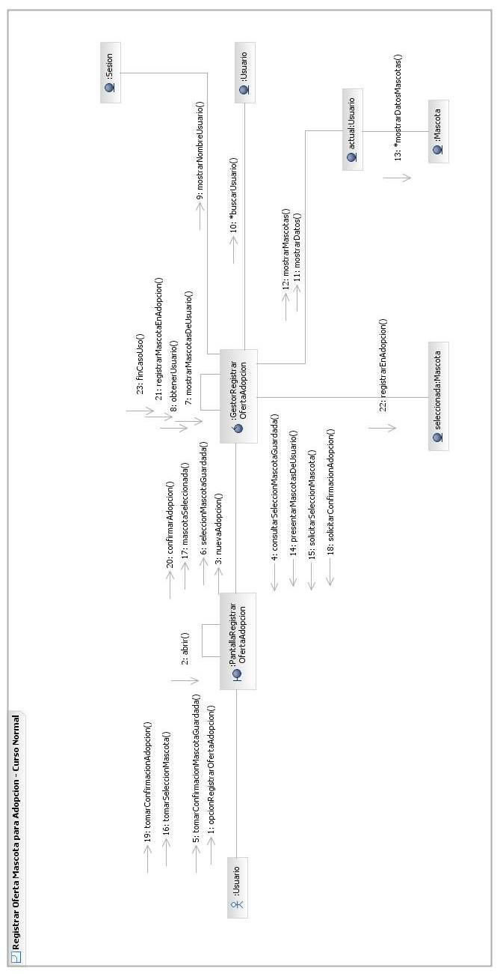

Diagrama de Clases de Análisis (vista parcial)
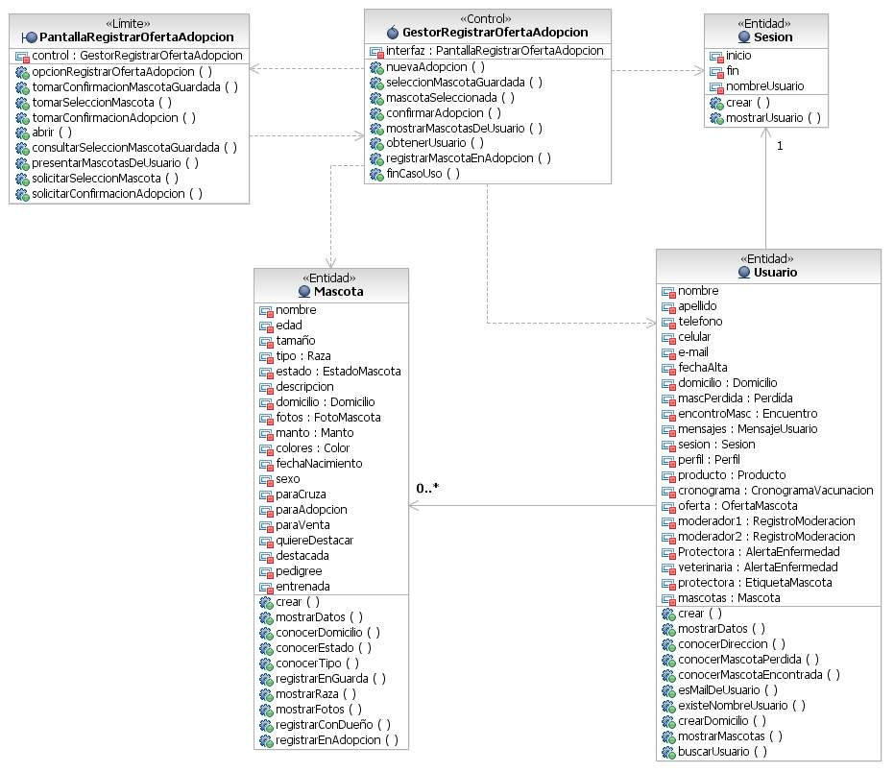

Caso de Uso Nº 10-Registrar Solicitud de Adopción

Descripción del Caso de Uso
Nombre del Caso de Uso: Registrar Solicitud de Adopción |  |  |  |  | Nro. de Orden: 10
Nivel del Caso de Uso ¨Negocio þSistema de Información
Paquete: Mascotas
Prioridad þAlta ¨Media ¨Baja
Complejidad ¨Alta þMedia ¨Baja
Categoría þEsencial ¨Soporte
Actor Principal: Usuario |  |  | Actor Secundario: no aplica
Tipo de Caso de uso þConcreto ¨Abstracto
Objetivo:
Registrar la solicitud de adopción de una mascota.
Precondiciones: Se ha iniciado una sesión de usuario.
Post  Condiciones | Éxito: Se ha registrado una solicitud de adopción de una mascota.
Post  Condiciones | Fracaso: El caso de uso se cancela cuando:  - El Usuario no selecciona la especie.  - El Usuario desea seleccionar datos de la ubicación geográfica y no selecciona un país o no selecciona una provincia.  - No existe ninguna mascota para adoptar con las características ingresadas por el Usuario.  - El Usuario no selecciona una mascota.  - El Usuario no desea registrar la solicitud de adopción de la mascota.  - El Usuario cancela el registro de la solicitud de adopción de la mascota.
Curso Normal |  | Alternativas
- El caso de uso comienza cuando el Usuario desea solicitar la adopción de una mascota.
- El sistema muestra las especies y solicita que se seleccione una.
- El Usuario selecciona la especie. |  | - El Usuario no selecciona la especie.  - Se cancela el caso de uso.
- El sistema busca y muestra las razas para esa especie y solicita que se seleccione una.
- El Usuario selecciona una raza. |  | - El Usuario no selecciona una raza.
- El sistema muestra tamaños de mascotas y solicita que se seleccione uno.
- El Usuario selecciona un tamaño de mascota. |  | - El Usuario no selecciona un tamaño de mascota.
- El sistema muestra los sexos y solicita que se seleccione uno.
- El Usuario selecciona el sexo de la mascota a adoptar. |  | - El Usuario no selecciona el sexo de la mascota a adoptar.
- El sistema solicita que se seleccione si el animal debe estar castrado.
- El Usuario selecciona que el animal debe estar castrado. |  | - El Usuario selecciona que el animal no debe estar castrado.  - El Usuario no selecciona opciones de castración.
- El sistema consulta si se desean seleccionar datos de la ubicación geográfica para realizar la adopción.
- El Usuario no desea seleccionar datos de la ubicación geográfica para realizar la adopción. |  | - El Usuario desea seleccionar datos de la ubicación geográfica para realizar la adopción.  - El sistema muestra los países y solicita que se seleccione uno.  - El Usuario selecciona un país.  - El Usuario no selecciona un país.  - Se cancela el caso de uso.  - El sistema busca y muestra las provincias para el país seleccionado y solicita que se seleccione uno.  - El Usuario selecciona una provincia.  - El Usuario no selecciona una provincia.  - Se cancela el caso de uso.  - El sistema muestra las localidades para la provincia seleccionada y solicita que se seleccione una.  - El Usuario selecciona una localidad.  - El Usuario no selecciona una localidad.
- El sistema busca las mascotas que estén “activas”, que tienen el ítem para adoptar en “sí” y cuyas características coinciden con las ingresadas por el Usuario y existe al menos una. |  | - No existe ninguna mascota para adoptar con esas características.  - El sistema lo informa con un mensaje.  - Se cancela el caso de uso.
- El sistema muestra los siguientes datos de la mascota: especie, raza, tamaño, sexo, edad, si está castrada o no, fotos (si las tuviere) y la ubicación geográfica del dueño y solicita que se seleccione una.
- El Usuario selecciona una mascota. |  | - El Usuario no selecciona una mascota.  - Se cancela el caso de uso.
- El sistema muestra todos los datos de la mascota seleccionada: especie, raza, edad, tamaño, descripción, sexo, si está castrada, si está entrenada. Ver Observación 1.
- El sistema solicita una descripción para la solicitud de adopción.
- El Usuario ingresa la descripción para la solicitud de adopción. |  | - El Usuario no ingresa la descripción para la solicitud de adopción.
- El sistema consulta al Usuario si desea registrar la solicitud de adopción de la mascota.
- El Usuario indica que desea registrar la solicitud de adopción de la mascota. |  | - El Usuario indica que no desea registrar la solicitud de adopción de la mascota.  - Se cancela el caso de uso.
- Se registra una nueva solicitud de adopción con los siguientes datos: descripción, fecha de solicitud (fecha en el momento del registro de la solicitud), usuario que la creó y establece el estado de la solicitud como “creada”. Se informa de la acción realizada con un mensaje.
- El sistema consulta si se desea enviar el teléfono en el mensaje que se enviará al dueño de la mascota ofertada para ser utilizado como contacto.
- El Usuario indica que desea enviar su número de teléfono para contactarse con el dueño de la mascota ofertada. |  | - El Usuario indica que no desea enviar su número de teléfono para contactarse con el dueño de la mascota ofertada.
- El sistema consulta si se desea enviar la dirección de correo electrónico en el mensaje que se enviará al dueño de la mascota ofertada para ser utilizado como contacto.
- El Usuario indica que desea enviar su dirección de correo electrónico para contactarse con el dueño de la mascota ofertada. |  | - El Usuario indica que no desea enviar su dirección de correo electrónico para contactarse con el dueño de la mascota ofertada.
- Se envía una notificación al dueño de la mascota que la ofertó, indicando el usuario que la realizó, la descripción de la solicitud, la fecha de solicitud y el teléfono y dirección de correo electrónico (si el Usuario así lo permitió) y lo informa mediante un mensaje.
- Fin del caso de uso.
Observaciones:
- En cualquier momento previo a la confirmación del registro de la solicitud de adopción de la mascota se puede cancelar el caso de uso.
Requerimientos No Funcionales:
- Se debe permitir al usuario del sistema que se reingresen varias veces los datos cuando estos no son válidos.
Asociaciones de Extensión: no aplica
Asociaciones de Inclusión: no aplica
Caso de uso donde se incluye: no aplica
Caso de uso al que extiende: no aplica
Caso de uso de Generalización: no aplica
Información del documento
Autor: Mauricio Prado, Miguel Peralta, Marco Locati. |  |  |  | Fecha creación: 01/09/11
Autor última modificación: |  |  |  | Fecha última modificación: 02/09/11
Archivo: Plantillas de CU del SI.doc

Diagrama de Comunicación
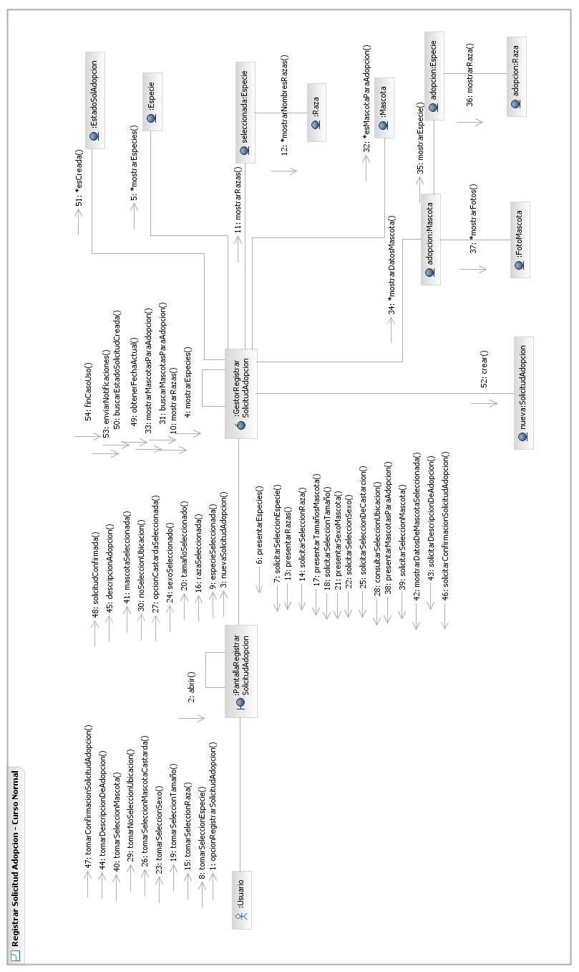

Diagrama de Clases de Análisis (vista parcial)

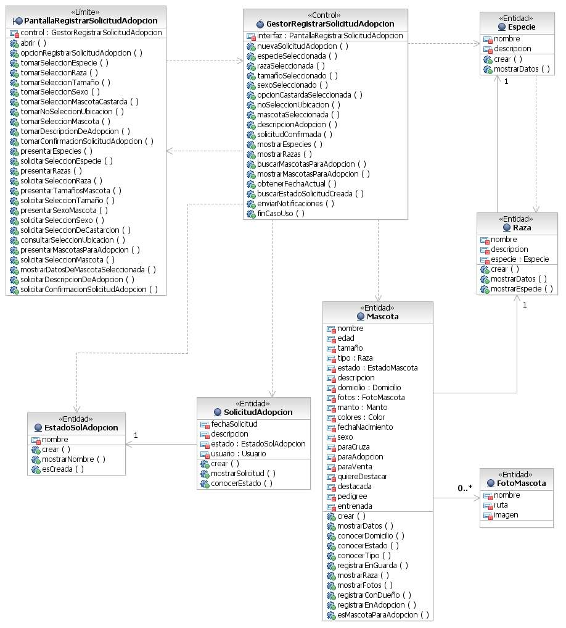

Caso de Uso Nº 15-Registrar Solicitud de Castración

Descripción del Caso de Uso
Nombre del Caso de Uso: Registrar Solicitud de Castración |  |  |  |  | Nro. de Orden: 15
Nivel del Caso de Uso ¨Negocio þSistema de Información
Paquete: Mascotas
Prioridad þAlta ¨Media ¨Baja
Complejidad ¨Alta þMedia ¨Baja
Categoría þEsencial ¨Soporte
Actor Principal: Usuario |  |  | Actor Secundario: no aplica
Tipo de Caso de uso þConcreto ¨Abstracto
Objetivo:
Registrar una solicitud para castrar una mascota.
Precondiciones: Se ha iniciado una sesión de usuario.
Post  Condiciones | Éxito: se ha registrado una solicitud para castrar una mascota.
Post  Condiciones | Fracaso: El caso de uso se cancela cuando:  - No existe una Protectora de Animales en la ubicación geográfica del usuario.  - El Usuario no selecciona una mascota.  - El Usuario no confirma el registro de la solicitud de castración.  - El Usuario cancela el registro de la solicitud de castración.
Curso Normal |  | Alternativas
- El caso de uso comienza cuando el Usuario desea registrar una solicitud para castrar una mascota.
- El sistema verifica si existe una Protectora de Animales en la Ubicación geográfica del usuario y es así. |  | - No existe una Protectora de Animales en la ubicación geográfica del usuario.  - Se lo informa mediante un mensaje.  - Se cancela el caso de uso.
- El sistema muestra todas las mascotas del usuario que no estén “perdidas” y tampoco estén castradas y solicita que seleccione una.
- El Usuario selecciona una mascota |  | - El Usuario no selecciona una mascota.  - Se cancela el caso de uso.
- El sistema solicita una descripción para la solicitud de castración.
- El Usuario escribe una descripción para la solicitud de castración. |  | - El Usuario no escribe una descripción para la solicitud de castración.
- El sistema solicita confirmación para el registro de la solicitud de castración.
- El Usuario confirma el registro de la solicitud de castración. |  | - El Usuario no confirma el registro de la solicitud de castración.  - Se cancela el caso de uso.
- El sistema registra la solicitud con los siguientes datos: fecha actual, mascota, descripción y se le asigna el estado de “creada”.
- El sistema consulta si se desea enviar el teléfono en el mensaje que se enviará al dueño de la mascota ofertada para ser utilizado como contacto.
- El Usuario indica que desea enviar su número de teléfono para contactarse con el dueño de la mascota ofertada. |  | - El Usuario indica que no desea enviar su número de teléfono para contactarse con el dueño de la mascota ofertada.
- El sistema consulta si se desea enviar la dirección de correo electrónico en el mensaje que se enviará al dueño de la mascota ofertada para ser utilizado como contacto.
- El Usuario indica que desea enviar su dirección de correo electrónico para contactarse con el dueño de la mascota ofertada. |  | - El Usuario indica que no desea enviar su dirección de correo electrónico para contactarse con el dueño de la mascota ofertada.
- El sistema envía una notificación a la Protectora de Animales que corresponde según la ubicación geográfica del dueño, indicando en el asunto “solicitud de castración” que incluye en el contenido la fecha de solicitud, mascota, descripción ingresada y el teléfono o correo electrónico del usuario (si éste así lo permitió) y lo informa con un mensaje.
- Fin del caso de uso.
Observaciones:
- En cualquier momento previo a la confirmación del registro de la solicitud de castración se puede cancelar el caso de uso.
Requerimientos No Funcionales:
- Se debe permitir al usuario del sistema que se reingresen varias veces los datos cuando estos no son válidos.
Asociaciones de Extensión: no aplica
Asociaciones de Inclusión: no aplica
Caso de uso donde se incluye: no aplica
Caso de uso al que extiende: no aplica
Caso de uso de Generalización: no aplica
Información del documento
Autor: Mauricio Prado, Miguel Peralta, Marco Locati. |  |  |  | Fecha creación: 06/09/11
Autor última modificación: |  |  |  | Fecha última modificación:
Archivo: Plantillas de CU del SI.doc

Diagrama de Comunicación
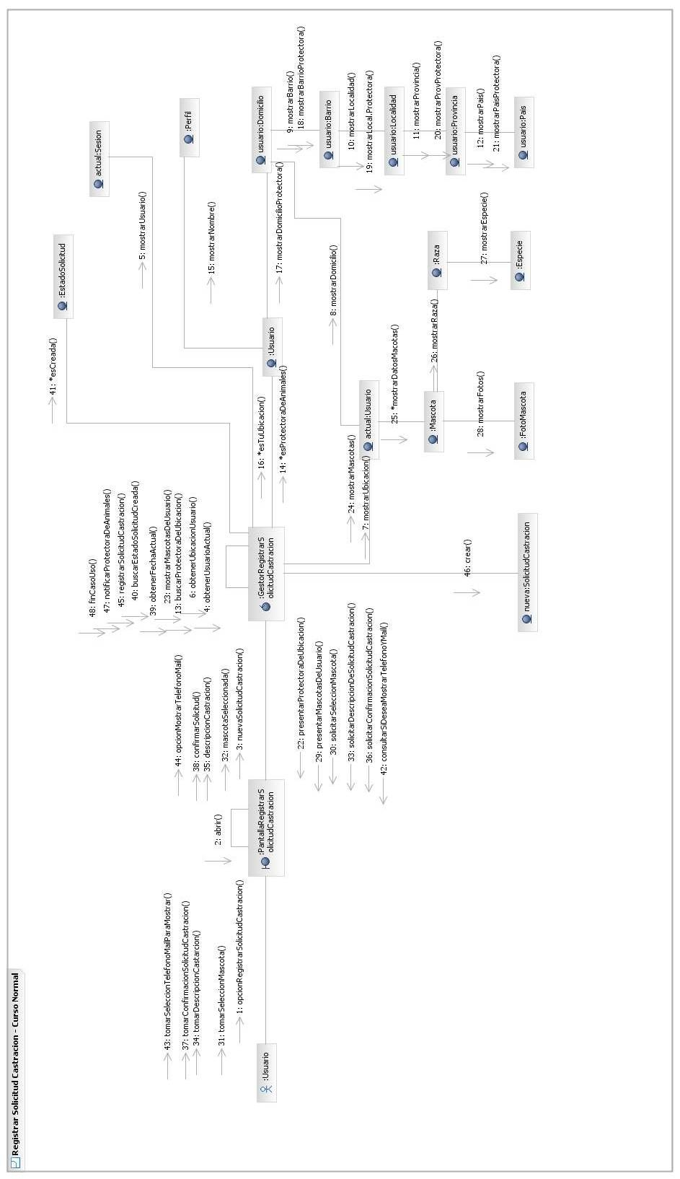

Diagrama de Clases de Análisis (vista parcial)
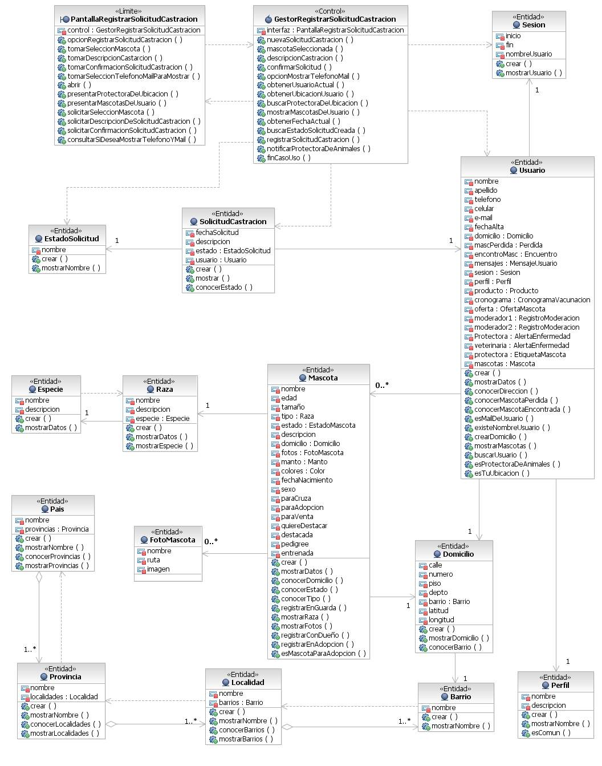

Caso de Uso Nº 16-Consultar Solicitudes de Castración

Descripción del Caso de Uso
Nombre del Caso de Uso: Consultar Solicitudes de Castración |  |  |  |  | Nro. de Orden: 16
Nivel del Caso de Uso ¨Negocio þSistema de Información
Paquete: Mascotas
Prioridad þAlta ¨Media ¨Baja
Complejidad ¨Alta þMedia ¨Baja
Categoría þEsencial ¨Soporte
Actor Principal: Protectora de Animales (PA) |  |  | Actor Secundario: no aplica
Tipo de Caso de uso þConcreto ¨Abstracto
Objetivo:
Consultar las solicitudes de castración registradas en el sistema.
Precondiciones: Se ha iniciado una sesión de usuario correspondiente a una protectora de animales.
Post  Condiciones | Éxito: Se han consultado las solicitudes de castración registradas en el sistema..
Post  Condiciones | Fracaso: El caso de uso se cancela cuando:  - La PA no selecciona ninguna solicitud de castración.  - La PA cancela la consulta de las solicitudes de castración.
Curso Normal |  | Alternativas
- El caso de uso comienza cuando la PA desea consultar las solicitudes de castración.
- El sistema muestra una lista de todas las solicitudes de castración registradas que estén “creadas” o “asignadas”, que fueron registradas por dueños de mascotas cuyo domicilio se encuentra en la ubicación geográfica que corresponde a la PA que inició la sesión con los siguientes datos: fecha de solicitud, descripción, dueño, especie de la mascota, raza y ubicación geográfica del dueño.
- El sistema solicita que se seleccione una solicitud de castración.
- La PA selecciona una solicitud de castración. |  | - La PA no selecciona ninguna solicitud de castración.  - Se cancela el caso de uso.
- El sistema consulta si se desea registrar la asignación de la castración a un médico veterinario o registrar la confirmación de la castración realizada o cancelar la castración asignada anteriormente o no realizar cambios en la solicitud de castración seleccionada.
- La PA indica que no desea realizar cambios en la solicitud de castración seleccionada. |  | - La PA desea registrar la asignación de la castración a un médico veterinario.  - Ir al caso de uso Nº 17-Registrar Asignación de Castración.  - La PA desea registrar la confirmación de la castración realizada.  - Ir al caso de uso Nº 18-Registrar Confirmación de Castración Realizada.  - la PA desea registrar la cancelación de la castración.  - Ir al caso de uso Nº 19-Registrar Cancelación de Castración.
- Fin del caso de uso.
Observaciones:
- En cualquier momento previo a la consulta de las solicitudes de castración se puede cancelar el caso de uso.
Requerimientos No Funcionales:
- Se debe permitir al usuario del sistema que se reingresen varias veces los datos cuando estos no son válidos.
Asociaciones de Extensión: caso de uso Nº 17-Registrar Asignación de Castración, caso de uso Nº 18-Registrar Resultado de Castración Solicitada, caso de uso Nº 19-Registrar Cancelación de Castración.
Asociaciones de Inclusión: no aplica
Caso de uso donde se incluye: no aplica
Caso de uso al que extiende: no aplica
Caso de uso de Generalización: no aplica
Información del documento
Autor: Mauricio Prado, Miguel Peralta, Marco Locati. |  |  |  | Fecha creación: 03/09/11
Autor última modificación: |  |  |  | Fecha última modificación:
Archivo: Plantillas de CU del SI.doc

Diagrama de Comunicación
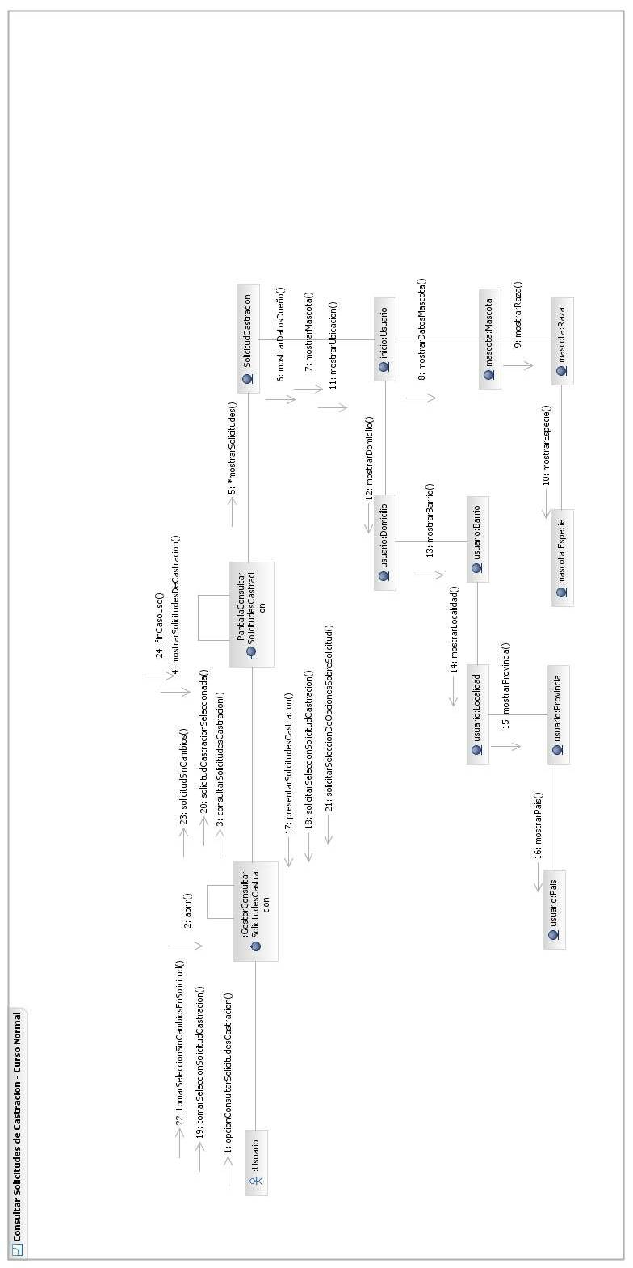

Diagrama de Clases de Análisis (vista parcial)
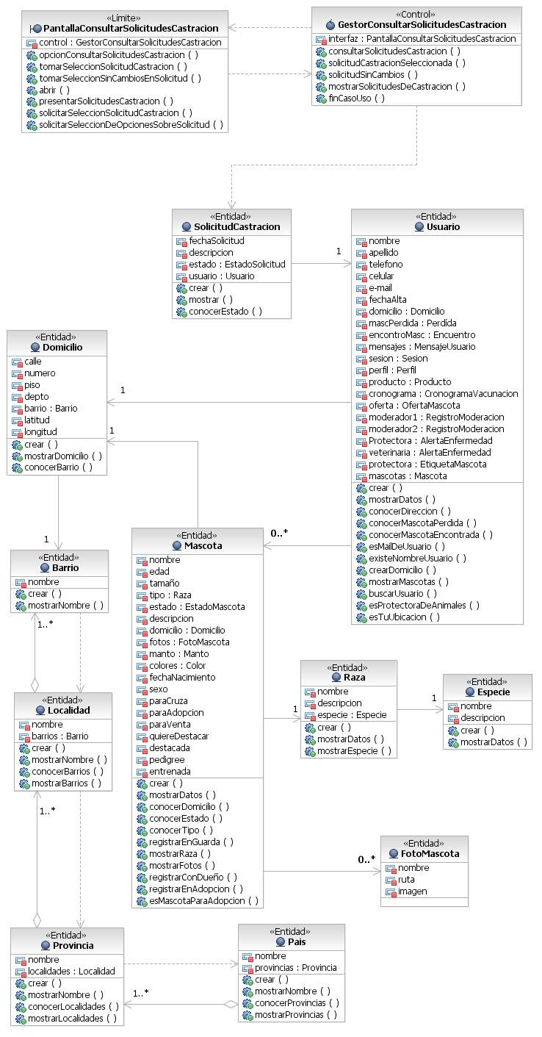

Caso de Uso Nº 17-Registrar Asignación de Castración

Descripción del Caso de Uso
Nombre del Caso de Uso: Registrar Asignación de Castración |  |  |  |  | Nro. de Orden: 17
Nivel del Caso de Uso ¨Negocio þSistema de Información
Paquete: Mascotas
Prioridad ◻Alta ☑Media ¨Baja
Complejidad ¨Alta þMedia ¨Baja
Categoría þEsencial ¨Soporte
Actor Principal: Protectora de Animales (PA) |  |  | Actor Secundario: no aplica
Tipo de Caso de uso ◻Concreto ☑Abstracto
Objetivo:
Registrar la asignación de una castración solicitada a un médico veterinario.
Precondiciones: Se ha iniciado una sesión de usuario correspondiente a una protectora de animales.
Post  Condiciones | Éxito: Se ha registrado la asignación de una castración solicitada a un médico veterinario.
Post  Condiciones | Fracaso: El caso de uso se cancela cuando:  - La solicitud de castración ya fue “asignada” anteriormente.  - La PA no selecciona una veterinaria.  - La PA no ingresa la fecha y la hora en que se realizará la castración.  - La PA no confirma el registro de asignación de un veterinario a la solicitud de castración.  - La PA cancela el registro de asignación de un veterinario a la solicitud de castración.
Curso Normal |  | Alternativas
- El caso de uso comienza cuando es llamado por el caso de uso Nº 16-Consultar Solicitudes de Castración.
- El sistema verifica que si la solicitud de castración tiene el estado “creada” y es así. |  | - La solicitud de castración tiene el estado de “asignada”.  - Se cancela el caso de uso.
- El sistema muestra las veterinarias de la ubicación geográfica del dueño de la mascota que se va a castrar y solicita que seleccione una.
- La PA selecciona una veterinaria. |  | - La PA no selecciona una veterinaria.  - Se cancela el caso de uso.
- El sistema solicita la fecha y la hora en que se realizará la castración.
- La PA ingresa la fecha y la hora en que se realizará la castración. |  | - La PA no ingresa la fecha y la hora en que se realizará la castración.  - Se cancela el caso de uso.
- El sistema solicita el contenido del mensaje que se enviará al dueño de la mascota que se castrará. Ver Observación 1.
- La PA ingresa el contenido del mensaje que se enviará al dueño de la mascota. |  | - La PA no ingresa el contenido del mensaje que se enviará al dueño de la mascota.
- El sistema solicita confirmación para registrar la asignación de un veterinario a la solicitud de castración.
- La PA confirma el registro de asignación de un veterinario a la solicitud de castración. |  | - La PA no confirma el registro de asignación de un veterinario a la solicitud de castración.  - Se cancela el caso de uso.
- El sistema actualiza la solicitud de castración con el médico veterinario que la realizará, la fecha y la hora de realización y cambia el estado a “asignada” y lo informa con un mensaje.
- El sistema envía una notificación al dueño que solicitó la castración informándole de la asignación del turno para castración otorgado, en qué veterinaria se efectuará, junto con la fecha, la hora y el contenido del mensaje ingresado por la PA anteriormente.
- Fin del caso de uso.
Observaciones:
- Al solicitar el contenido del mensaje en el que se le informará al dueño de la mascota en qué veterinaria y cuándo se realizará la castración, se le debe sugerir que agregue si la mascota tiene que estar en ayunas o no (y por cuánto tiempo) y si tiene que llevar algún elemento como toalla, frazada, jeringa descartable u otro.
- En cualquier momento previo a la confirmación del registro de la asignación del turno para la castración se puede cancelar el caso de uso.
Requerimientos No Funcionales:
- Se debe permitir al usuario del sistema que se reingresen varias veces los datos cuando estos no son válidos.
Asociaciones de Extensión: no aplica
Asociaciones de Inclusión: no aplica
Caso de uso donde se incluye: no aplica
Caso de uso al que extiende: caso de uso Nº 16-Consultar Solicitudes de Castración.
Caso de uso de Generalización: no aplica
Información del documento
Autor: Mauricio Prado, Miguel Peralta, Marco Locati. |  |  |  | Fecha creación: 03/09/11
Autor última modificación: |  |  |  | Fecha última modificación:
Archivo: Plantillas de CU del SI.doc

Diagrama de Comunicación
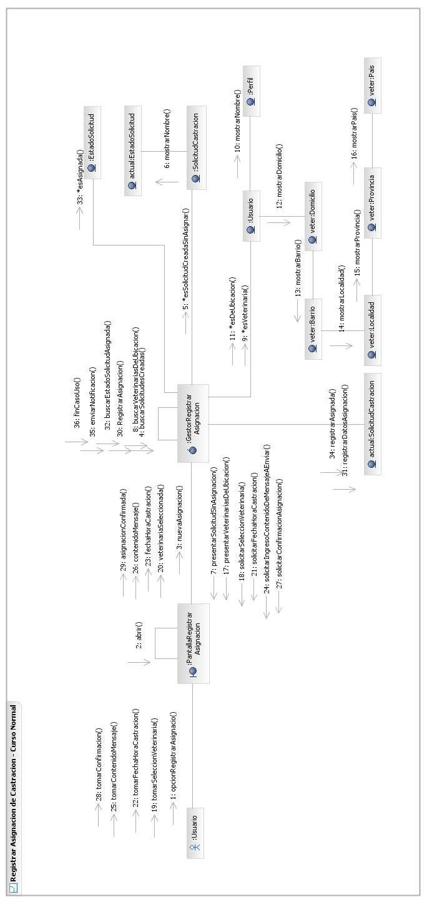

Diagrama de Clases de Análisis (vista parcial)

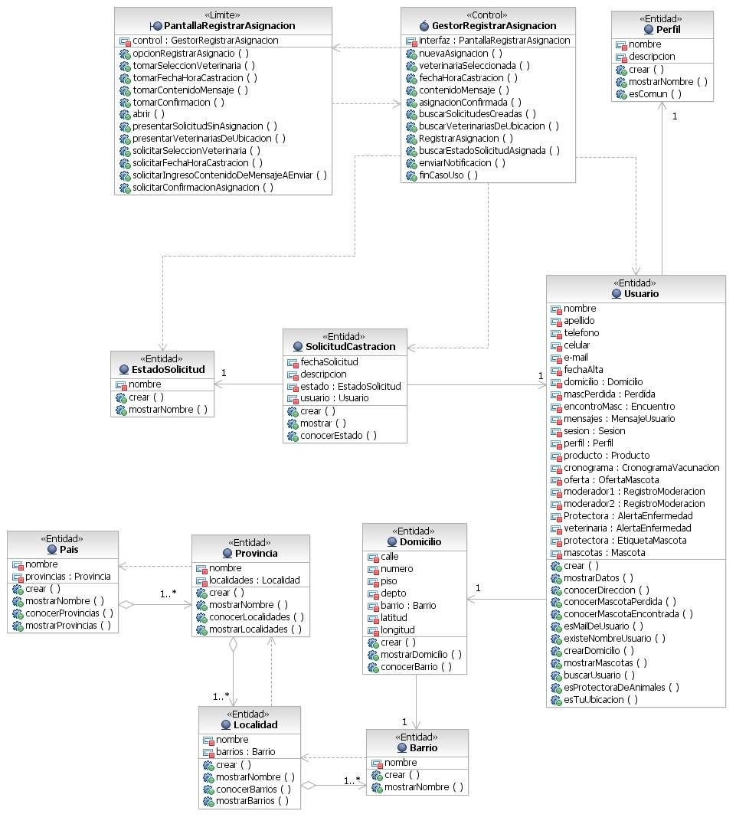

Caso de Uso Nº 18-Registrar Resultado de Castración Solicitada

Descripción del Caso de Uso
Nombre del Caso de Uso: Registrar Resultado de Castración Solicitada |  |  |  |  | Nro. de Orden: 18
Nivel del Caso de Uso ¨Negocio þSistema de Información
Paquete: Mascotas
Prioridad ◻Alta ☑Media ¨Baja
Complejidad ¨Alta þMedia ¨Baja
Categoría þEsencial ¨Soporte
Actor Principal: Protectora de Animales (PA) |  |  | Actor Secundario: no aplica
Tipo de Caso de uso ◻Concreto ☑Abstracto
Objetivo:
Registrar el resultado de una castración solicitada.
Precondiciones: Se ha iniciado una sesión de usuario correspondiente a una protectora de animales.
Post  Condiciones | Éxito: Se ha registrado el resultado de una castración solicitada.
Post  Condiciones | Fracaso: El caso de uso se cancela cuando:  - La solicitud de castración tiene el estado de “creada”.  - Todavía no ha llegado el momento en que se debía realizar la castración.  - La PA no confirma el registro del resultado de la castración solicitada.  - La PA cancela el registro del resultado de la castración solicitada.
Curso Normal |  | Alternativas
- El caso de uso comienza cuando es llamado por el caso de uso Nº 16-Consultar Solicitudes de Castración.
- El sistema verifica que si la solicitud de castración tiene el estado “asignada” y es así. |  | - La solicitud de castración tiene el estado de “creada”.  - Se cancela el caso de uso.
- El sistema verifica si ya ha pasado el momento en que se debía efectuar la castración y es así. |  | - Todavía no ha llegado el momento en que se debía hacer efectiva la castración.  - Se cancela el caso de uso.
- El sistema consulta si se hecho efectiva la castración o ésta se ha cancelado.
- La PA indica que se ha hecho efectiva la castración. |  | - La PA indica que no se ha realizado la castración.
- El sistema muestra la descripción de la solicitud y solicita que se la modifique, permitiendo el cambio por parte de la PA.
- La PA modifica la descripción. Ver Observación 1. |  | - La PA no modifica la descripción.
- El sistema solicita confirmación para actualizar el estado de la solicitud de castración.
- La PA confirma la actualización de la solicitud de castración con el nuevo estado. |  | - La PA no confirma la actualización de la solicitud de castración con el nuevo estado.  - Se cancela el caso de uso.
- El sistema actualiza la descripción de la solicitud de castración y asigna el estado “realizada” o “no realizada” según corresponda. Ver Observación 2.
- Fin del caso de uso.
Observaciones:
- Se debe sugerir que al modificar la descripción se indique la razón por la cual se ha cancelado la realización de la castración o comentar de algún incidente al realizarla.
- Si en el escenario del caso de uso se ha realizado el paso 5, el nuevo estado es “realizada” y si se ha realizado el paso 5.A el nuevo estado es “no realizada”.
- En cualquier momento previo a la confirmación de la actualización de la solicitud de castración se puede cancelar el caso de uso.
Requerimientos No Funcionales:
- Se debe permitir al usuario del sistema que se reingresen varias veces los datos cuando estos no son válidos.
Asociaciones de Extensión: no aplica
Asociaciones de Inclusión: no aplica
Caso de uso donde se incluye: no aplica
Caso de uso al que extiende: caso de uso Nº 16-Consultar Solicitudes de Castración.
Caso de uso de Generalización: no aplica
Información del documento
Autor: Mauricio Prado, Miguel Peralta, Marco Locati. |  |  |  | Fecha creación: 03/09/11
Autor última modificación: |  |  |  | Fecha última modificación: 05/09/11
Archivo: Plantillas de CU del SI.doc

Diagrama de Comunicación
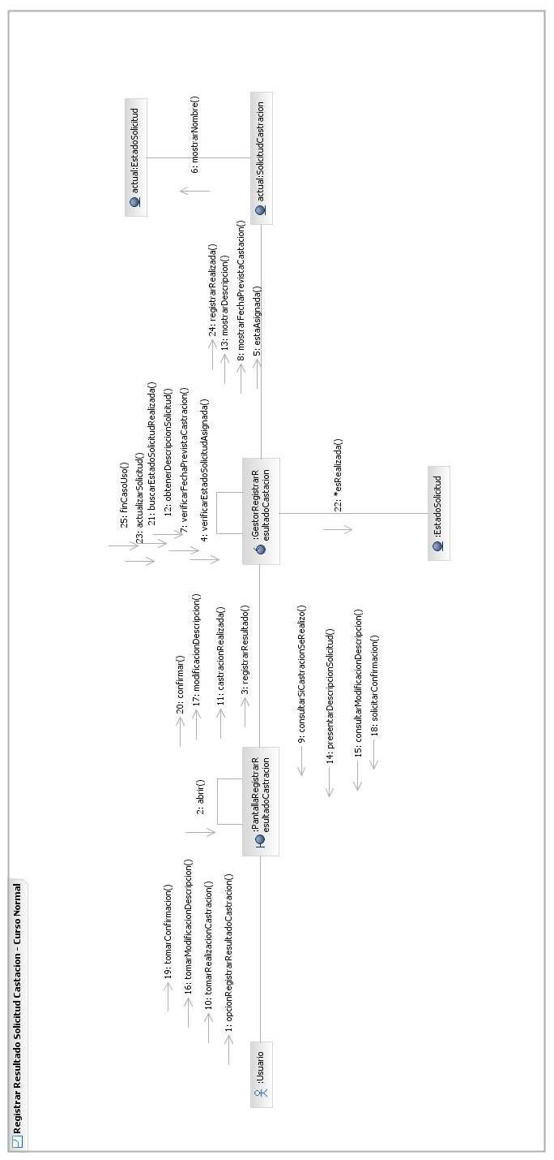

Diagrama de Clases de Análisis (vista parcial)

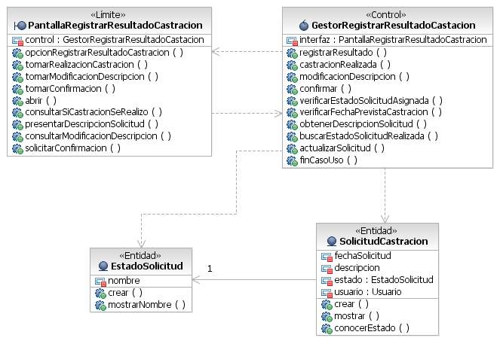

Caso de Uso Nº 20-Registrar Horario de Vacunación

Descripción del Caso de Uso
Nombre del Caso de Uso: Registrar Horario de Vacunación |  |  |  |  | Nro. de Orden: 20
Nivel del Caso de Uso ¨Negocio þSistema de Información
Paquete: Bienestar Mascotas
Prioridad þAlta ¨Media ¨Baja
Complejidad ¨Alta þMedia ¨Baja
Categoría þEsencial ¨Soporte
Actor Principal: Protectora de Animales (PA) |  |  | Actor Secundario: no aplica
Tipo de Caso de uso þConcreto ¨Abstracto
Objetivo:
Registrar un horario de vacunación.
Precondiciones: Se ha iniciado una sesión de usuario correspondiente a una protectora de animales.
Post  Condiciones | Éxito: Se ha registrado un horario de vacunación.
Post  Condiciones | Fracaso: El caso de uso se cancela cuando:  - La PA no selecciona una localidad.  - La PA no selecciona fecha y hora de realización de vacunación.  - La PA no selecciona ni barrio ni localidad para enviar las notificaciones.  - La PA no confirma el registro del horario de vacunación.  - La PA cancela el registro del horario de vacunación.
Curso Normal |  | Alternativas
- El caso de uso comienza cuando la PA desea registrar un horario de vacunación.
- El sistema busca y muestra las localidades en las que brinda cobertura la PA y solicita que seleccione uno.
- La PA selecciona una localidad. |  | - La PA no selecciona una localidad.  - Se cancela el caso de uso.
- El sistema busca y muestra los barrios para la localidad seleccionada y solicita que se seleccione uno.
- La PA selecciona un barrio. |  | - La PA no selecciona un barrio.  - Se cancela el caso de uso.
- El sistema solicita que se seleccione en qué fecha y hora se realizará la vacunación.
- La PA selecciona fecha y hora de realización de vacunación. |  | - La PA no selecciona fecha y hora de realización de vacunación.  - Se cancela el caso de uso.
- El sistema solicita una descripción para el horario de vacunación.
- La PA ingresa una descripción para el horario de vacunación. |  | - La PA no ingresa una descripción para el horario de vacunación.
- El sistema consulta si se desea enviar una notificación a los usuarios de toda la localidad o a los que viven en el mismo barrio en que se realizará la vacunación. Ver Observación 1.
- La PA selecciona que desea enviar una notificación a cada usuario cuyo domicilio está en el mismo barrio en donde se realizará la vacunación. |  | - La PA selecciona que desea enviar una notificación a cada usuario cuyo domicilio está en la misma localidad en donde se realizará la vacunación.  - La PA no selecciona ni barrio ni localidad para enviar las notificaciones.  - Se cancela el caso de uso.
- El sistema solicita confirmación para registrar el horario de vacunación.
- La PA confirma el registro del horario de vacunación. |  | - La PA no confirma el registro del horario de vacunación.  - Se cancela el caso de uso.
- El sistema registra la vacunación con la fecha de creación (fecha actual), la fecha y la hora prevista para la realización, la descripción y el barrio y lo informa con un mensaje.
- El sistema registra una notificación a cada usuario que viven en esa localidad o barrio, según lo haya seleccionado anteriormente, con los siguientes datos: fecha (la actual), asunto (“Horario de vacunación”), contenido y se le asigna el estado de “no leída”. Luego éstas son enviadas. Ver Observaciones 2 y 3.
- Fin del caso de uso.
Observaciones:
- En localidades pequeñas, tal vez se realice una única vacunación para toda la localidad. Por eso cabe la posibilidad de que la PA seleccione la localidad en su conjunto para la notificación.
- El contenido será construido con los datos de la entidad “horario de vacunación” y es el que sigue: “Se realizará una nueva vacunación de mascotas el día [fecha(fecha_realización)] a la hora [hora(fecha_realización)] en el barrio [barrio]. Lo esperamos a usted y a su mascota”. A continuación se agrega la [descripción] agregada por la PA.
- Se refiere a la selección que realizó la PA anteriormente en el paso 11 o 11.A.
- En cualquier momento previo a la confirmación de se puede cancelar el caso de uso.
Requerimientos No Funcionales:
- Se debe permitir al usuario del sistema que se reingresen varias veces los datos cuando estos no son válidos.
Asociaciones de Extensión: no aplica
Asociaciones de Inclusión: no aplica
Caso de uso donde se incluye: no aplica
Caso de uso al que extiende: no aplica
Caso de uso de Generalización: no aplica
Información del documento
Autor: Mauricio Prado, Miguel Peralta, Marco Locati. |  |  |  | Fecha creación: 07/09/11
Autor última modificación: |  |  |  | Fecha última modificación:
Archivo: Plantillas de CU del SI.doc

Diagrama de Comunicación
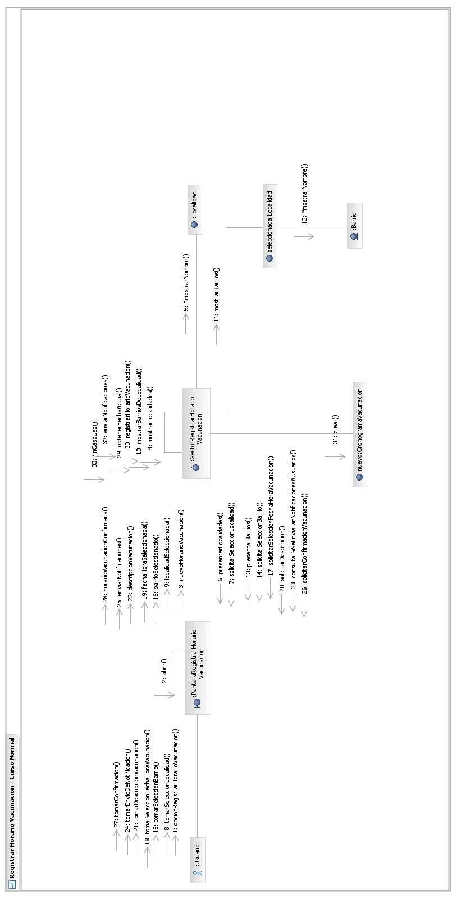

Diagrama de Clases de Análisis (vista parcial)

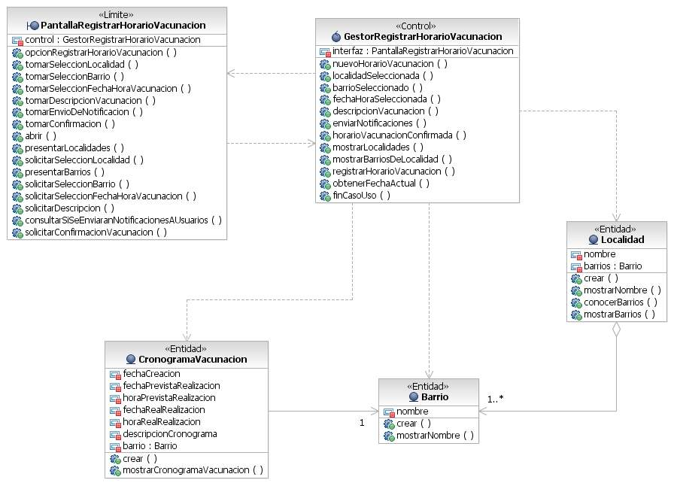

Caso de Uso Nº 21-Consultar Cronograma de Vacunación

Descripción del Caso de Uso
Nombre del Caso de Uso: Consultar Cronograma de Vacunación |  |  |  |  | Nro. de Orden: 21
Nivel del Caso de Uso ¨Negocio þSistema de Información
Paquete: Bienestar Mascotas
Prioridad ◻Alta ☑Media ¨Baja
Complejidad ¨Alta þMedia ¨Baja
Categoría þEsencial ¨Soporte
Actor Principal: Protectora de Animales (PA) |  |  | Actor Secundario: no aplica
Tipo de Caso de uso þConcreto ¨Abstracto
Objetivo:
Consultar el cronograma de vacunación.
Precondiciones: Se ha iniciado una sesión de usuario correspondiente a una protectora de animales.
Post  Condiciones | Éxito: Se ha consultado el cronograma de vacunación.
Post  Condiciones | Fracaso: El caso de uso se cancela cuando:  - La PA no confirma que desea consultar el cronograma de vacunación.  - La PA selecciona un horario de vacunación y no desea modificarlo ni eliminarlo.  - La PA cancela la consulta del cronograma de vacunación.
Curso Normal |  | Alternativas
- El caso de uso comienza cuando una PA desea consultar el cronograma de vacunación.
- El sistema muestra la fecha actual y la fecha de fin de búsqueda y solicita que se seleccionen las fechas de realización desde y hasta en las que se quiere visualizar el cronograma. Ver Observación 1.
- La PA modifica una o ambas fechas mostradas, seleccionando las fechas entre las cuáles desea ver el cronograma de vacunación. |  | - La PA no modifica las fechas que muestra el sistema.
- El sistema solicita confirmación para realizar la consulta del cronograma de vacunación.
- La PA confirma que desea realizar la consulta del cronograma de vacunación. |  | - La PA no confirma que desea realizar la consulta del cronograma de vacunación.  - Se cancela el caso de uso.
- El sistema muestra todos los horarios de vacunación que no posean el estado “eliminado” y cuyas fechas de realización estén comprendidos entre las fechas indicadas anteriormente con los siguientes datos: fecha de realización, barrio, descripción. Ver Observación 2.
- El sistema solicita que seleccione un horario de vacunación.
- La PA no selecciona ningún horario de vacunación. |  | - La PA selecciona un horario de vacunación.  - El sistema consulta si se desea modificar o eliminar un horario de vacunación.  - La PA desea modificar un horario de vacunación.  - La PA desea eliminar un horario de vacunación.  - Para eliminar un horario de vacunación, ir al caso de uso Nº 69-Eliminar Horarios de Vacunación.  - La PA no desea modificar ni eliminar un horario de vacunación.  - Se cancela el caso de uso.  - Para modificar un horario de vacunación, ir al caso de uso Nº 68-Modificar Horario de Vacunación.
- Fin del caso de uso.
Observaciones:
- Para decidir el intervalo de búsqueda de horarios de vacunación se muestran la fecha actual (como fecha de inicio para la búsqueda) y otra que se calcula como sigue:
[fecha fin de búsqueda]=[fecha actual]+30 días.
- El sistema tiene que mostrar los horarios de vacunación que cumplan con:
[fecha_realización]>=[fecha_desde] Y [fecha_realización]<=[fecha_hasta].
- En cualquier momento previo a la consulta se puede cancelar el caso de uso.
Requerimientos No Funcionales:
- Se debe permitir al usuario del sistema que se reingresen varias veces los datos cuando estos no son válidos.
- Se debe permitir al usuario imprimir el cronograma.
Asociaciones de Extensión: caso de uso Nº 68-Modificar Horario de Vacunación, caso de uso Nº 69-Eliminar Horarios de Vacunación.
Asociaciones de Inclusión: no aplica
Caso de uso donde se incluye: no aplica
Caso de uso al que extiende: no aplica
Caso de uso de Generalización: no aplica
Información del documento
Autor: Mauricio Prado, Miguel Peralta, Marco Locati. |  |  |  | Fecha creación: 07/09/11
Autor última modificación: |  |  |  | Fecha última modificación:
Archivo: Plantillas de CU del SI.doc

Diagrama de Comunicación
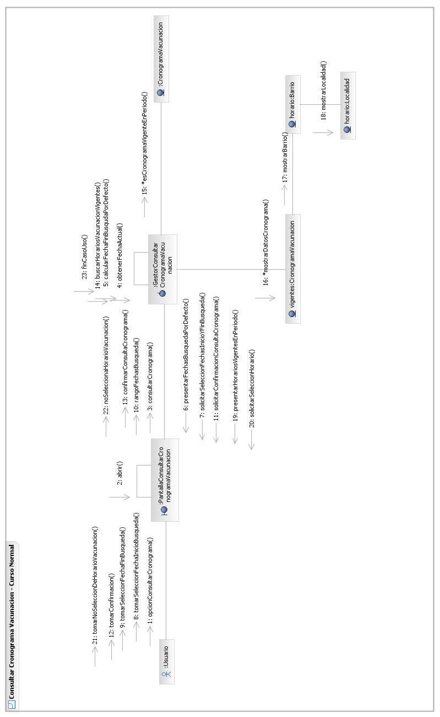

Diagrama de Clases de Análisis (vista parcial)

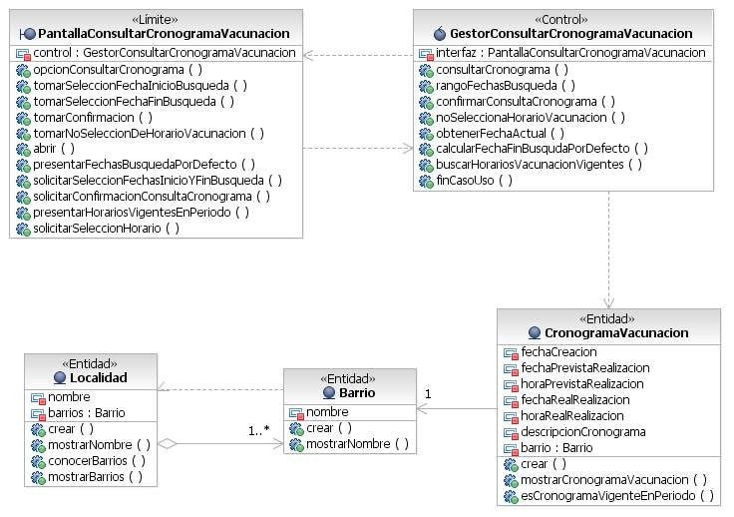

Caso de Uso Nº 30-Consultar Ruta de Patrullaje Sugerida

Descripción del Caso de Uso
Nombre del Caso de Uso: Consultar Prioridades de Patrullaje |  |  |  |  | Nro. de Orden: 30
Nivel del Caso de Uso ¨Negocio þSistema de Información
Paquete: Bienestar Mascotas
Prioridad ◻Alta ¨Media ☑Baja
Complejidad ¨Alta þMedia ¨Baja
Categoría þEsencial ¨Soporte
Actor Principal: Protectora de Animales (PA) |  |  | Actor Secundario: no aplica
Tipo de Caso de uso þConcreto ¨Abstracto
Objetivo:
Consultar barrios con prioridad para ser patrullados.
Precondiciones: Se ha iniciado una sesión de usuario correspondiente a una protectora de animales.
Post  Condiciones | Éxito: Se han consultado barrios con prioridad para ser patrullados.
Post  Condiciones | Fracaso: El caso de uso se cancela cuando:  - La PA no selecciona los barrios que se visitarán.  - La PA no confirma que desea registrar el patrullaje.  - La PA cancela el registro del patrullaje.
Curso Normal |  | Alternativas
- El caso de uso comienza cuando la PA desea consultar los barrios con prioridad para ser patrullados.
- El sistema busca los ajustes que ha registrado la PA anteriormente y ordena los barrios teniendo en cuenta la existencia de mascotas en guarda para ceder a la protectora, los animales perdidos denunciados (por barrio), los animales sueltos vistos (por barrio), la fecha en que fue visitado el barrio por última vez, etc. Luego muestra esa lista. Ver Observación 1.
- El sistema selecciona que se seleccionen los barrios que se visitarán y, si desea, que ingrese las observaciones para cada uno.
- La PA selecciona los barrios que se visitarán. |  | - La PA no selecciona los barrios que se visitarán.  - Se cancela el caso de uso.
- El sistema solicita confirmación para registrar el patrullaje.
- La PA confirma que desea registrar el patrullaje. |  | - La PA no confirma que desea registrar el patrullaje.  - Se cancela el caso de uso.
- El sistema registra el patrullaje con los siguientes datos: fecha de generación (fecha actual), barrios sugeridos a visitar y observaciones. El sistema muestra la lista de barrios a ser patrullados. Y solicita que se seleccionen los barrios que se visitarán. El sistema registra las visitas al barrio con el estado “planificada”.
- Fin del caso de uso.
Observaciones:
- Se calcula el orden de los barios mediante el siguiente algoritmo:
Luego aquí se agregará el algoritmo para ordenar los barrios a visitar.
- En cualquier momento previo a la confirmación del registro de la planificación del patrullaje se puede cancelar el caso de uso.
Requerimientos No Funcionales:
- Se debe permitir al usuario del sistema que se reingresen varias veces los datos cuando estos no son válidos.
Asociaciones de Extensión: no aplica
Asociaciones de Inclusión: no aplica
Caso de uso donde se incluye: no aplica
Caso de uso al que extiende: no aplica
Caso de uso de Generalización: no aplica
Información del documento
Autor: Mauricio Prado, Miguel Peralta, Marco Locati. |  |  |  | Fecha creación: 18/09/11
Autor última modificación: |  |  |  | Fecha última modificación:
Archivo: Plantillas de CU del SI.doc

Diagrama de Comunicación
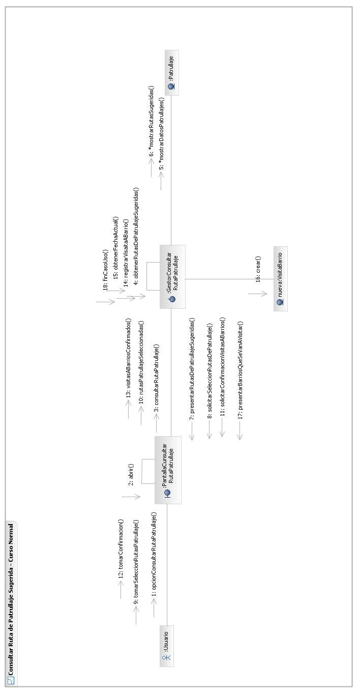

Diagrama de Clases de Análisis (vista parcial)

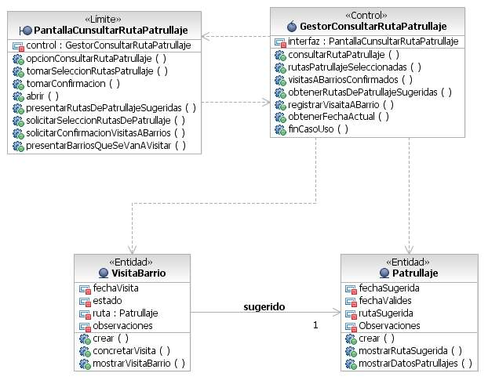

Caso de Uso Nº 109-Confirmar Solicitud de Adopción

Descripción del Caso de Uso
Nombre del Caso de Uso: Confirmar Solicitud de Adopción |  |  |  |  | Nro. de Orden: 109
Nivel del Caso de Uso ¨Negocio þSistema de Información
Paquete: Mascotas
Prioridad þAlta ¨Media ¨Baja
Complejidad ¨Alta þMedia ¨Baja
Categoría þEsencial ¨Soporte
Actor Principal: Usuario |  |  | Actor Secundario: no aplica
Tipo de Caso de uso ◻Concreto ☑Abstracto
Objetivo:
Confirmar una solicitud de adopción recibida.
Precondiciones: Se ha iniciado una sesión de usuario.
Post  Condiciones | Éxito: Se ha confirmado una solicitud de adopción recibida.
Post  Condiciones | Fracaso: El caso de uso se cancela cuando:  - La solicitud que se desea confirmar corresponde a una mascota que ya ha recibido una solicitud de adopción anteriormente y ésta fue “aceptada”.  - El Usuario no confirma la aceptación de la solicitud de adopción de la mascota.  - El Usuario cancela la aceptación de la solicitud de adopción de la mascota.
Curso Normal |  | Alternativas
- El caso de uso comienza cuando es llamado por el caso de uso Nº 110-Consultar Solicitudes de Adopción.
- El sistema verifica si la solicitud que se desea confirmar corresponde a una mascota que ya ha recibido una solicitud de adopción anteriormente que esté en el estado de “aceptada” y no es así. |  | - La solicitud que se desea confirmar corresponde a una mascota que ya ha recibido una solicitud de adopción anteriormente y ésta fue “aceptada”.  - Se informa de la situación mediante un mensaje.  - Se cancela el caso de uso.
- El sistema consulta si se desea enviar el teléfono en el mensaje que se enviará al dueño de la mascota ofertada para ser utilizado como contacto.
- El Usuario indica que desea enviar su número de teléfono para contactarse con el dueño de la mascota ofertada. |  | - El Usuario indica que no desea enviar su número de teléfono para contactarse con el dueño de la mascota ofertada.
- El sistema consulta si se desea enviar la dirección de correo electrónico en el mensaje que se enviará al dueño de la mascota ofertada para ser utilizado como contacto.
- El Usuario indica que desea enviar su dirección de correo electrónico para contactarse con el dueño de la mascota ofertada. |  | - El Usuario indica que no desea enviar su dirección de correo electrónico para contactarse con el dueño de la mascota ofertada.
- El sistema solicita confirmación para aceptar la propuesta de adopción.
- El Usuario confirma la aceptación de la solicitud de adopción de la mascota. |  | - El Usuario no confirma la aceptación de la solicitud de adopción de la mascota.  - Se cancela el caso de uso.
- El sistema actualiza la solicitud de adopción, modificando el estado a “aceptada”.
- Se envía una notificación al usuario que creó la solicitud de adopción, indicando la aceptación de la propuesta, la fecha de solicitud y su teléfono y dirección de correo electrónico (si el Usuario así lo permitió) y lo informa mediante un mensaje.
- Fin del caso de uso.
Observaciones:
- En cualquier momento previo a la confirmación de la aceptación de la solicitud de adopción se puede cancelar el caso de uso.
Requerimientos No Funcionales:
- Se debe permitir al usuario del sistema que se reingresen varias veces los datos cuando estos no son válidos.
Asociaciones de Extensión: no aplica
Asociaciones de Inclusión: no aplica
Caso de uso donde se incluye: no aplica
Caso de uso al que extiende: caso de uso Nº 110-Consultar Solicitudes de Adopción.
Caso de uso de Generalización: no aplica
Información del documento
Autor: Mauricio Prado, Miguel Peralta, Marco Locati. |  |  |  | Fecha creación: 02/09/11
Autor última modificación: |  |  |  | Fecha última modificación:
Archivo: Plantillas de CU del SI.doc

Diagrama de Comunicación
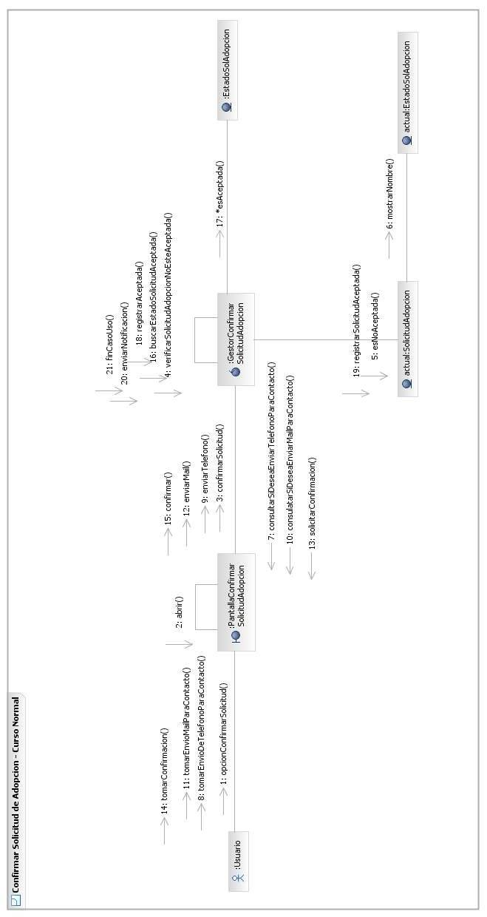

Diagrama de Clases de Análisis (vista parcial)

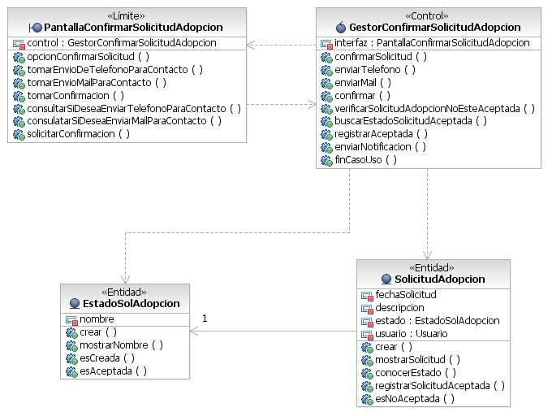

Caso de Uso Nº 110-Consultar Solicitudes de Adopción

Descripción del Caso de Uso
Nombre del Caso de Uso: Consultar Solicitudes de Adopción |  |  |  |  | Nro. de Orden: 110
Nivel del Caso de Uso ¨Negocio þSistema de Información
Paquete: Mascotas
Prioridad þAlta ¨Media ¨Baja
Complejidad ◻Alta ☑Media ¨Baja
Categoría þEsencial ¨Soporte
Actor Principal: Usuario |  |  | Actor Secundario: no aplica
Tipo de Caso de uso þConcreto ¨Abstracto
Objetivo:
Consultar las solicitudes de adopción de mascotas ofertadas para tal fin.
Precondiciones: se ha iniciado una sesión de usuario.
Post  Condiciones | Éxito: Se han consultado las solicitudes de adopción de mascotas ofertadas para tal fin.
Post  Condiciones | Fracaso: El caso de uso se cancela cuando:  - El sistema no encuentra ninguna mascota ofertada por el Usuario que ha iniciado la sesión o no ha recibido ninguna solicitud de adopción.  - El Usuario no selecciona una solicitud de adopción.
Curso Normal |  | Alternativas
- El caso de uso comienza cuando el Usuario desea consultar las solicitudes de adopción para las mascotas que posee y que ha ofertado para tal fin.
- El sistema busca las solicitudes de adopción recibidas para las mascotas que ha ofertado para tal fin y encuentra al menos una. |  | - El sistema no encuentra ninguna mascota ofertada por el Usuario que ha iniciado la sesión o no ha recibido ninguna solicitud de adopción.  - Se cancela el caso de uso.
- El sistema muestra las solicitudes de adopción recibidas para las mascotas ofertadas por él con los siguientes datos: fecha de solicitud, descripción, si la solicitud está “aceptada” o “creada”, nombre de usuario y teléfono (si éste autorizó que se muestre) del usuario que la solicitó y solicita que se seleccione una. Ver Observación 1.
- El Usuario selecciona una solicitud de adopción. |  | - El Usuario no selecciona una solicitud de adopción.  - Se cancela el caso de uso.
- El sistema consulta si desea aceptar o eliminar la solicitud de adopción.
- El Usuario indica que no desea aceptar la propuesta de adopción ni eliminarla. |  | - El Usuario indica que desea eliminar la solicitud de adopción.  - Para eliminar la solicitud de adopción, ir al caso de uso Nº 79-Eliminar Solicitud de Adopción.  - El Usuario indica que desea aceptar la propuesta de adopción de la mascota.  - Ir al caso de uso Nº 109-Confirmar Solicitud de Adopción.
- Fin del caso de uso.
Observaciones:
- Es posible que en la lista de solicitudes de adopción no se vea completamente la descripción, si esta fuera muy extensa. Luego de seleccionarla, se verá la descripción en forma completa.
- En cualquier momento previo a la consulta de las solicitudes de adopción de mascotas registradas por los usuarios se puede cancelar el caso de uso.
Requerimientos No Funcionales:
- Se debe permitir al usuario del sistema que se reingresen varias veces los datos cuando estos no son válidos.
Asociaciones de Extensión: caso de uso Nº 79-Eliminar Solicitud de Adopción, caso de uso Nº 109-Confirmar Solicitud de Adopción.
Asociaciones de Inclusión: no aplica
Caso de uso donde se incluye: no aplica
Caso de uso al que extiende: no aplica
Caso de uso de Generalización: no aplica
Información del documento
Autor: Mauricio Prado, Miguel Peralta, Marco Locati. |  |  |  | Fecha creación: 31/08/11
Autor última modificación: |  |  |  | Fecha última modificación: 02/09/11
Archivo: Plantillas de CU del SI.doc

Diagrama de Comunicación
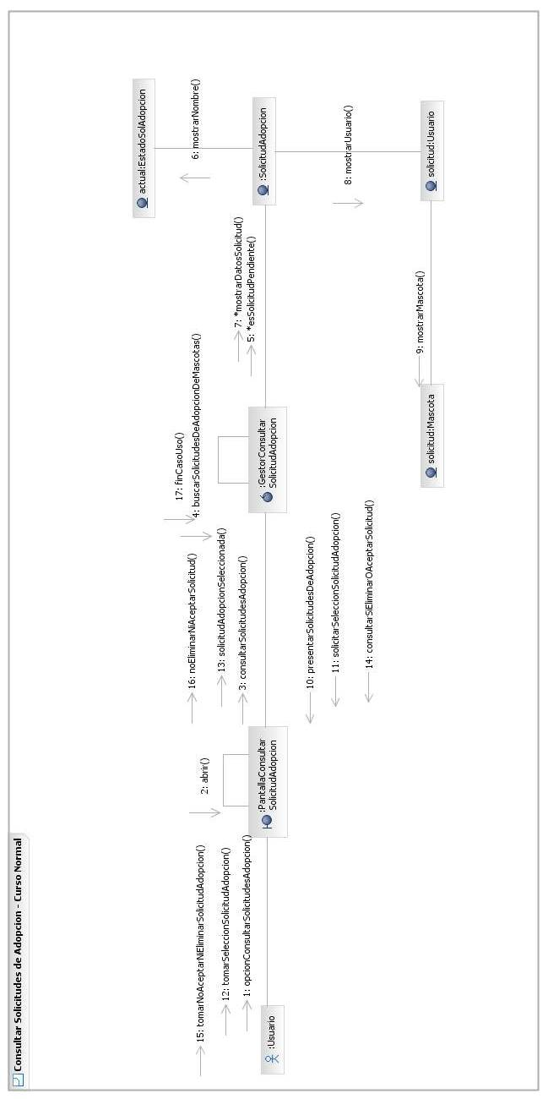

Diagrama de Clases de Análisis (vista parcial)
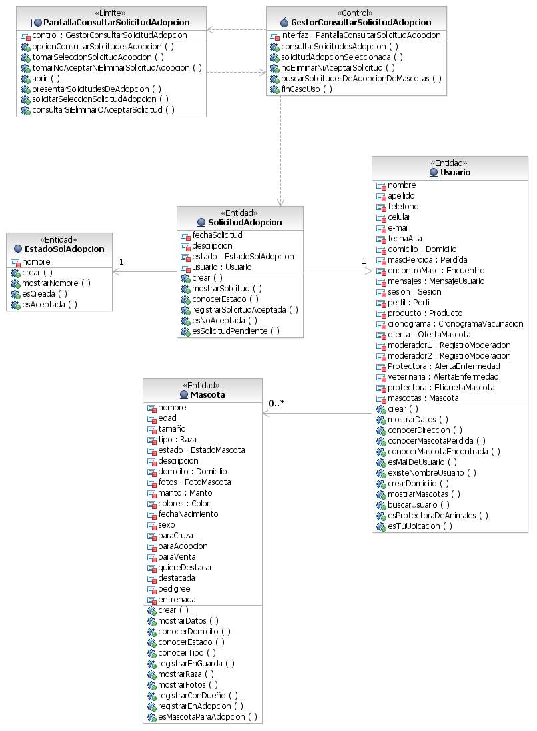

Casos de uso de Soporte

Caso de Uso Nº 19-Registrar Cancelación de Castración

Descripción del Caso de Uso
Nombre del Caso de Uso: Registrar Cancelación de Castración |  |  |  |  | Nro. de Orden: 19
Nivel del Caso de Uso ¨Negocio þSistema de Información
Paquete: Mascotas
Prioridad ◻Alta ¨Media ☑Baja
Complejidad ¨Alta þMedia ¨Baja
Categoría ◻Esencial ☑Soporte
Actor Principal: Protectora de Animales (PA) |  |  | Actor Secundario: no aplica
Tipo de Caso de uso ◻Concreto ☑Abstracto
Objetivo:
Registrar la cancelación de una castración antes de que se haya cumplido la fecha de realización.
Precondiciones: Se ha iniciado una sesión de usuario correspondiente a una protectora de animales.
Post  Condiciones | Éxito: Se ha cancelado una castración.
Post  Condiciones | Fracaso: El caso de uso se cancela cuando:  - La PA no ingresa el motivo de cancelación de la solicitud de castración.  - La PA no confirma que desea registrar la cancelación de la castración.  - La PA cancela el registro de la cancelación de la castración.
Curso Normal |  | Alternativas
- El caso de uso comienza cuando es llamado por el caso de uso Nº 16-Consultar Solicitudes de Castración.
- El sistema solicita que se ingrese el motivo por el cual se cancela la castración.
- La PA ingresa el motivo de cancelación de la solicitud de castración. |  | - La PA no ingresa el motivo de cancelación de la solicitud de castración.  - Se cancela el caso de uso.
- El sistema solicita confirmación para registrar la cancelación de la castración.
- La PA confirma que desea registrar la cancelación de la castración. |  | - La PA no confirma que desea registrar la cancelación de la castración.  - Se cancela el caso de uso.
- El sistema actualiza la solicitud de castración con el motivo de la cancelación y modifica su estado a “cancelada”; informa esto mediante un mensaje.
- El sistema envía una notificación al dueño de la mascota que registró la solicitud de castración, indicando como asunto “cancelación de solicitud de castración” y en el contenido, el motivo de la cancelación.
- Fin del caso de uso.
Observaciones:
- En cualquier momento previo al registro de la cancelación de la castración se puede cancelar el caso de uso.
Requerimientos No Funcionales:
- Se debe permitir al usuario del sistema que se reingresen varias veces los datos cuando estos no son válidos.
Asociaciones de Extensión: no aplica
Asociaciones de Inclusión: no aplica
Caso de uso donde se incluye: no aplica
Caso de uso al que extiende: caso de uso Nº 16-Consultar Solicitudes de Castración.
Caso de uso de Generalización: no aplica
Información del documento
Autor: Mauricio Prado, Miguel Peralta, Marco Locati. |  |  |  | Fecha creación: 06/09/11
Autor última modificación: |  |  |  | Fecha última modificación:
Archivo: Plantillas de CU del SI.doc

Caso de Uso Nº 31-Registrar Visita a Barrio Realizada

Descripción del Caso de Uso
Nombre del Caso de Uso: Registrar Visita a Barrio Realizada |  |  |  |  | Nro. de Orden: 31
Nivel del Caso de Uso ¨Negocio þSistema de Información
Paquete: Bienestar Mascotas
Prioridad ◻Alta ¨Media ☑Baja
Complejidad ¨Alta ☑Media ◻Baja
Categoría ◻Esencial ☑Soporte
Actor Principal: Protectora de Animales (PA) |  |  | Actor Secundario: no aplica
Tipo de Caso de uso þConcreto ¨Abstracto
Objetivo:
Registrar que se ha realizado la visita a un barrio.
Precondiciones: Se ha iniciado una sesión de usuario correspondiente a una protectora de animales.
Post  Condiciones | Éxito: Se ha registrado como realizada la visita a un barrio.
Post  Condiciones | Fracaso: El caso de uso se cancela cuando:  - El usuario no selecciona un barrio.  - La PA no confirma el registro de la realización de la visita al barrio seleccionado.  - La PA cancela el registro de la realización de la visita al barrio seleccionado.
Curso Normal |  | Alternativas
- El caso de uso comienza cuando una PA desea registrar la visita a uno de los barrios.
- El sistema muestra la lista de barrios de la ubicación geográfica de la PA con su correspondiente fecha (Ver Observación 1) y solicita que se seleccione el que se desea registrar como visitado. Ver Observación 2.
- La PA selecciona un barrio. |  | - La PA no selecciona un barrio.  - Se cancela el caso de uso.
- El sistema solicita que para ese barrio se modifique la fecha (si lo desea) con la fecha en la que se hizo efectiva la visita.
- La PA modifica la fecha de la visita. |  | - La PA no modifica la fecha de la visita.
- El sistema solicita que se ingrese una observación para la visita.
- La PA ingresa una observación para la visita al barrio. |  | - La PA no ingresa una observación para la visita al barrio.
- El sistema solicita confirmación para registrar la realización de la visita al barrio seleccionado.
- La PA confirma el registro de la realización de la visita al barrio seleccionado. |  | - La PA no confirma el registro de la realización de la visita al barrio seleccionado.  - Se cancela el caso de uso.
- El sistema registra la visita al barrio con la fecha y la observación y le cambia el estado a “realizada”.
- Fin del caso de uso.
Observaciones:
- Para el caso de los barrios que se habían planificado visitar, se mostrará la fecha de visita. Para el resto, se mostrará la fecha actual.
- Los barrios deben estar ordenados mostrando primero los que tienen visitas a barrios con el estado de “planificada” y luego los restantes por orden alfabético. También deben estar diferenciados de alguna manera.
- En cualquier momento previo a la confirmación del registro de la realización de la visita al barrio se puede cancelar el caso de uso.
Requerimientos No Funcionales:
- Se debe permitir al usuario del sistema que se reingresen varias veces los datos cuando estos no son válidos.
Asociaciones de Extensión: no aplica
Asociaciones de Inclusión: no aplica
Caso de uso donde se incluye: no aplica
Caso de uso al que extiende: no aplica
Caso de uso de Generalización: no aplica
Información del documento
Autor: Mauricio Prado, Miguel Peralta, Marco Locati. |  |  |  | Fecha creación: 20/09/11
Autor última modificación: |  |  |  | Fecha última modificación:
Archivo: Plantillas de CU del SI.doc

Caso de Uso Nº 32-Registrar Ajustes de Prioridades de Patrullaje

Descripción del Caso de Uso
Nombre del Caso de Uso: Registrar Ajustes de Prioridades de Patrullaje |  |  |  |  | Nro. de Orden: 32
Nivel del Caso de Uso ¨Negocio þSistema de Información
Paquete: Bienestar Mascotas
Prioridad ◻Alta ¨Media ☑Baja
Complejidad ¨Alta þMedia ¨Baja
Categoría ◻Esencial ☑Soporte
Actor Principal: Protectora de Animales (PA) |  |  | Actor Secundario: no aplica
Tipo de Caso de uso þConcreto ¨Abstracto
Objetivo:
Registrar los ajustes realizados a las prioridades de patrullaje.
Precondiciones: Se ha iniciado una sesión de usuario correspondiente a una protectora de animales.
Post  Condiciones | Éxito: Se han registrado los ajustes realizados a las prioridades de patrullaje.
Post  Condiciones | Fracaso: El caso de uso se cancela cuando:  - La PA no desea modificar los ajustes.  - La PA no confirma el registro de las prioridades de patrullaje.  - La PA cancela el registro de las prioridades de patrullaje.
Curso Normal |  | Alternativas
- El caso de uso comienza cuando la PA desea registrar la configuración de ítems más importantes para designar un orden de patrullaje en los barrios.
- El sistema busca y muestra los ítems de patrullaje con los siguientes datos: importancia de usuarios con mascotas en guarda para ceder a la protectora, importancia de barrios con mascotas detectadas, importancia de barrios con mascotas vistas, importancia de tiempo entre visita y visita a un barrio y consulta si desea modificarlos.
- La PA desea modificar los ajustes. |  | - La PA no desea modificar los ajustes.  - Se cancela el caso de uso.
- El sistema solicita que modifique los valores.
- La PA modifica la importancia para usuarios con mascotas en guarda para ceder a la protectora. |  | - La PA no modifica la importancia para usuarios con mascotas en guarda para ceder a la protectora.
- La PA modifica la importancia de barrios con mascotas perdidas vistas. |  | - La PA no modifica la importancia de barrios con mascotas perdidas vistas.
- La PA modifica la importancia de tiempo entre visita y visita a un barrio. |  | - La PA modifica la importancia de tiempo entre visita y visita a un barrio.
- El sistema solicita confirmación para registrar las prioridades.
- La PA confirma las modificaciones de las prioridades de patrullaje. |  | - La PA no confirma las modificaciones de las prioridades de patrullaje.  - Se cancela el caso de uso.
- El sistema actualiza los ítems de patrullaje para la PA que inició la sesión con los siguientes datos: importancia de usuarios con mascotas en guarda para ceder a la protectora, importancia de barrios con mascotas detectadas, importancia de barrios con mascotas vistas, importancia de tiempo entre visita y visita a un barrio y lo informa con un mensaje.
- Fin del caso de uso.
Observaciones:
- En cualquier momento previo a la confirmación de las modificaciones sobre los ítems de patrullaje se puede cancelar el caso de uso.
Requerimientos No Funcionales:
- Se debe permitir al usuario del sistema que se reingresen varias veces los datos cuando estos no son válidos.
- Al permitir las modificaciones, el campo que se modifica debe aparecer seleccionado.
Asociaciones de Extensión: no aplica
Asociaciones de Inclusión: no aplica
Caso de uso donde se incluye: no aplica
Caso de uso al que extiende: no aplica
Caso de uso de Generalización: no aplica
Información del documento
Autor: Mauricio Prado, Miguel Peralta, Marco Locati. |  |  |  | Fecha creación: 17/09/11
Autor última modificación: |  |  |  | Fecha última modificación:
Archivo: Plantillas de CU del SI.doc

Caso de Uso Nº 43-Consultar Mensajes Recibidos

Descripción del Caso de Uso
Nombre del Caso de Uso: Consultar Mensajes Recibidos |  |  |  |  | Nro. de Orden: 43
Nivel del Caso de Uso ¨Negocio þSistema de Información
Paquete: Usuarios
Prioridad þAlta ¨Media ¨Baja
Complejidad ¨Alta ◻Media ☑Baja
Categoría ◻Esencial ☑Soporte
Actor Principal: Usuario |  |  | Actor Secundario: no aplica
Tipo de Caso de uso þConcreto ¨Abstracto
Objetivo:
Consultar los mensajes recibidos por un usuario del sistema.
Precondiciones: Se ha iniciado una sesión de usuario.
Post  Condiciones | Éxito: Se han consultado los mensajes recibidos en el sistema.
Post  Condiciones | Fracaso: El caso de uso se cancela cuando:  - El Usuario no selecciona ningún mensaje.
Curso Normal |  | Alternativas
- El caso de uso comienza cuando el Usuario desea consultar los mensajes recibidos en el sistema.
- El sistema muestra los mensajes que recibió ese Usuario con los siguientes datos: fecha y hora de recepción del mensaje y asunto y solicita que se seleccione uno.
- El Usuario selecciona un mensaje |  | - El Usuario no selecciona ningún mensaje.  - Se cancela el caso de uso.
- El sistema muestra el contenido del mensaje (su descripción) y actualiza el mensaje como leído.
- El sistema consulta si se desea eliminar el mensaje.
- El Usuario no desea eliminar el mensaje. |  | - El Usuario desea eliminar el mensaje.  - Para eliminar el mensaje, ir al caso de uso Nº 78-Eliminar Mensaje.
- Fin del caso de uso.
Observaciones:
- En cualquier momento previo a la consulta del mensaje se puede cancelar el caso de uso.
Requerimientos No Funcionales:
- Si los mensajes superan una determinada cantidad, se deben mostrar en varias páginas (por ejemplo de diez en diez o de veinte en veinte), permitiendo al usuario navegarlas. Esto es para disminuir el tiempo de carga de páginas en las computadoras del usuario.
- Los mensajes leídos y los no leídos por el usuario pueden destacarse de alguna manera, como por ejemplo los mensajes no leídos (atributo leído en “si”) en negrita y los no leídos (atributo leído en “no“), sin formato de negrita.
Asociaciones de Extensión: caso de uso Nº 78-Eliminar Mensaje.
Asociaciones de Inclusión: no aplica
Caso de uso donde se incluye: no aplica
Caso de uso al que extiende: no aplica
Caso de uso de Generalización: no aplica
Información del documento
Autor: Mauricio Prado, Miguel Peralta, Marco Locati. |  |  |  | Fecha creación: 29/08/11
Autor última modificación: |  |  |  | Fecha última modificación:
Archivo: Plantillas de CU del SI.doc

Caso de Uso Nº 48-Es Tiempo de Eliminar Mascotas Vistas

Descripción del Caso de Uso
Nombre del Caso de Uso: Es Tiempo de Eliminar Mascotas Vistas |  |  |  |  | Nro. de Orden: 48
Nivel del Caso de Uso ¨Negocio þSistema de Información
Paquete: Mascotas
Prioridad ◻Alta ☑Media ¨Baja
Complejidad ¨Alta ◻Media ☑Baja
Categoría ◻Esencial ☑Soporte
Actor Principal: no aplica |  |  | Actor Secundario: no aplica
Tipo de Caso de uso þConcreto ¨Abstracto
Objetivo:
Eliminar mascotas vistas cuando se cumple un tiempo determinado de haber sido registradas como vistas en el sistema.
Precondiciones: no aplica
Post  Condiciones | Éxito: Se han eliminado mascotas vistas al cumplirse un tiempo determinado de haber sido registradas como vistas en el sistema.
Post  Condiciones | Fracaso: El caso de uso se cancela cuando:  - El sistema no encuentra ninguna mascota que tengan el estado “vista”.
Curso Normal |  | Alternativas
- El caso de uso comienza cuando es tiempo de que el sistema elimine mascotas vistas por los usuarios.
- El sistema busca, entre los encuentros, las mascotas encontradas que tengan el estado “vista” y encuentra al menos una. |  | - El sistema no encuentra ninguna mascota que tenga el estado “vista”.  - Se cancela el caso de uso.
- El sistema verifica que la fecha en que se ha visto la mascota y el tiempo que ha transcurrido es mayor que el tiempo estipulado. Ver Observación 1.
- El sistema actualiza el estado de esos encuentros como “vencido”.
- Fin del caso de uso.
Observaciones:
- La cantidad de días para que se venza una mascota vista puede ser configurado por la Protectora de Animales de cada ubicación geográfica. Si la Protectora de Animales no configuró ese tiempo, se sugiere que sea de 5 (cinco) días.
Requerimientos No Funcionales:
- Este caso de uso se debe ejecutar cada cierto tiempo. Se sugiere que se lo haga al menos una vez por día.
Asociaciones de Extensión: no aplica
Asociaciones de Inclusión: no aplica
Caso de uso donde se incluye: no aplica
Caso de uso al que extiende: no aplica
Caso de uso de Generalización: no aplica
Información del documento
Autor: Mauricio Prado, Miguel Peralta, Marco Locati. |  |  |  | Fecha creación: 20/09/11
Autor última modificación: |  |  |  | Fecha última modificación:
Archivo: Plantillas de CU del SI.doc

Caso de Uso Nº 59-Registrar Etiqueta de Mascota

Descripción del Caso de Uso
Nombre del Caso de Uso: Registrar Etiqueta de Mascota |  |  |  |  | Nro. de Orden: 59
Nivel del Caso de Uso ◻Negocio ☑Sistema de Información
Paquete: Mascotas
Prioridad ◻Alta ◻Media ☑Baja
Complejidad ◻Alta ◻Media ☑Baja
Categoría ◻Esencial ☑Soporte
Actor Principal: Protectora de Animales (PA) |  |  | Actor Secundario: no aplica
Tipo de Caso de uso ☑Concreto ◻Abstracto
Objetivo:
Registrar una nueva etiqueta de mascota.
Precondiciones: una PA ha iniciado una sesión.
Post  Condiciones | Éxito: Se ha registrado una nueva etiqueta en el sistema.
Post  Condiciones | Fracaso: El caso de uso se cancela cuando:  - La PA no ingresa un nombre para la etiqueta.  - El nombre de la etiqueta ya existe.  - La PA no confirma el registro de la etiqueta.  - La PA desea cancelar el registro de la etiqueta.
Curso Normal |  | Alternativas
- El caso de uso comienza cuando la PA desea registrar una nueva etiqueta en el sistema.
- El sistema solicita que se ingresen el nombre y la descripción de la etiqueta.
- La PA ingresa el nombre y la descripción para la etiqueta. |  | - La PA no ingresa un nombre para la etiqueta.  - Se cancela el caso de uso.
- El sistema verifica si el nombre de la etiqueta ya existe y no es así. |  | - El nombre de la etiqueta ya existe.  - El sistema informa de la situación.  - Se cancela el caso de uso.
- El sistema solicita que se confirme el registro de la etiqueta.
- La PA confirma el registro de la etiqueta. |  | - La PA no confirma el registro de la etiqueta.  - Se cancela el caso de uso.
- El sistema registra la etiqueta con los siguientes datos: nombre y descripción y lo informa mediante un mensaje.
- Fin del caso de uso.
Observaciones:
- En cualquier momento previo a la confirmación del registro de la etiqueta se puede cancelar el caso de uso.
Requerimientos No Funcionales:
- Se debe permitir al usuario del sistema que se reingresen varias veces los datos cuando estos no son válidos.
Asociaciones de Extensión: no aplica
Asociaciones de Inclusión: no aplica
Caso de uso donde se incluye: no aplica
Caso de uso al que extiende: no aplica
Caso de uso de Generalización: no aplica
Información del documento
Autor: Mauricio Prado, Miguel Peralta, Marco Locati. |  |  |  | Fecha creación: 27/08/11
Autor última modificación: |  |  |  | Fecha última modificación:
Archivo: Plantillas de CU del SI.doc

Caso de Uso Nº 60-Consultar Etiqueta de Mascota

Descripción del Caso de Uso
Nombre del Caso de Uso: Consultar Etiqueta de Mascota |  |  |  |  | Nro. de Orden: 60
Nivel del Caso de Uso ◻Negocio ☑Sistema de Información
Paquete: Mascotas
Prioridad ◻Alta ◻Media ☑Baja
Complejidad ◻Alta ◻Media ☑Baja
Categoría ◻Esencial ☑Soporte
Actor Principal: Protectora de Animales (PA) |  |  | Actor Secundario: no aplica
Tipo de Caso de uso ☑Concreto ◻Abstracto
Objetivo:
Consultar las etiquetas que están registradas en el sistema.
Precondiciones: una PA ha iniciado una sesión.
Post  Condiciones | Éxito: Se ha consultado una etiqueta.
Post  Condiciones | Fracaso: El caso de uso se cancela cuando:  - La PA no selecciona una etiqueta.  - La PA desea cancelar la consulta de la etiqueta.
Curso Normal |  | Alternativas
- El caso de uso comienza cuando la PA desea consultar una etiqueta.
- El sistema muestra una lista con los datos de las etiquetas registradas en el sistema para esa PA (nombre y descripción) y solicita que se seleccione una. Ver Observación Nº 1.
- La PA selecciona una etiqueta. |  | - La PA no selecciona una etiqueta.  - Se cancela el caso de uso.
- El sistema muestra todos los datos de esa etiqueta (nombre y descripción) y consulta a la PA si desea modificar o eliminar esa etiqueta.
- La PA no desea ni modificar ni eliminar la etiqueta. |  | - La PA indica que desea modificar la etiqueta.  - Ir al caso de uso Nº 61-Modificar Etiqueta de Mascota.  - La PA indica que desea eliminar una etiqueta.  - Ir al caso de uso Nº 62-Eliminar Etiqueta de Mascota.
- Fin del caso de uso.
Observaciones:
- Es posible que en la lista no se vea completamente la descripción, si esta fuera muy extensa. Luego de seleccionar una etiqueta, se verá la descripción en forma completa.
- En cualquier momento previo a la consulta de la etiqueta se puede cancelar el caso de uso.
Requerimientos No Funcionales:
- Se debe permitir al usuario del sistema que se reingresen varias veces los datos cuando estos no son válidos.
Asociaciones de Extensión: caso de uso Nº 61-Modificar Etiqueta de Mascota, caso de uso Nº 62-Eliminar Etiqueta de Mascota.
Asociaciones de Inclusión: no aplica
Caso de uso donde se incluye: no aplica
Caso de uso al que extiende: no aplica
Caso de uso de Generalización: no aplica
Información del documento
Autor: Mauricio Prado, Miguel Peralta, Marco Locati. |  |  |  | Fecha creación: 27/08/11
Autor última modificación: |  |  |  | Fecha última modificación:
Archivo: Plantillas de CU del SI.doc

Caso de Uso Nº 61-Modificar Etiqueta de Mascota

Descripción del Caso de Uso
Nombre del Caso de Uso: Modificar Etiqueta de Mascota |  |  |  |  | Nro. de Orden: 61
Nivel del Caso de Uso ◻Negocio ☑Sistema de Información
Paquete: Mascotas
Prioridad ◻Alta ◻Media ☑Baja
Complejidad ◻Alta ◻Media ☑Baja
Categoría ◻Esencial ☑Soporte
Actor Principal: Protectora de Animales (PA) |  |  | Actor Secundario: no aplica
Tipo de Caso de uso ◻Concreto ☑Abstracto
Objetivo:
Modificar una etiqueta registrada en el sistema.
Precondiciones: una PA ha iniciado una sesión.
Post  Condiciones | Éxito: Se ha modificado una etiqueta.
Post  Condiciones | Fracaso: El caso de uso se cancela cuando:  - La PA modifica el nombre de la etiqueta y el nuevo nombre coincide con otro nombre de etiqueta registrado por la misma PA.  - La PA no confirma las modificaciones realizadas.  - La PA cancela la modificación de la etiqueta.
Curso Normal |  | Alternativas
- El caso de uso comienza cuando es llamado por el caso de uso Nº 60-Consultar Etiqueta de Mascota.
- El sistema solicita que se modifique el nombre de la etiqueta.
- La PA no modifica el nombre de la etiqueta. |  | - La PA modifica el nombre de la etiqueta.  - El sistema verifica que el nuevo nombre no esté registrado por esa PA anteriormente y es así.  - El nuevo nombre para la etiqueta coincide con otro nombre de etiqueta registrado por la misma PA.  - Se informa de la situación con un mensaje.  - Se cancela el caso de uso.
- El sistema solicita que se modifique la descripción de la etiqueta.
- La PA modifica la descripción de la etiqueta. |  | - La PA no modifica la descripción de la etiqueta.
- El sistema solicita confirmación para realizar las modificaciones realizadas.
- La PA confirma las modificaciones realizadas. |  | - La PA no confirma las modificaciones realizadas.  - Se cancela el caso de uso.
- El sistema actualiza los datos para la etiqueta (nombre y descripción) y lo informa mediante un mensaje.
- Fin del caso de uso.
Observaciones:
- En cualquier momento previo a la confirmación de la modificación de la etiqueta se puede cancelar el caso de uso.
Requerimientos No Funcionales:
- Se debe permitir al usuario del sistema que se reingresen varias veces los datos cuando estos no son válidos.
- Al permitir las modificaciones, el campo que se modifica debe aparecer seleccionado.
Asociaciones de Extensión: no aplica
Asociaciones de Inclusión: no aplica
Caso de uso donde se incluye: no aplica
Caso de uso al que extiende: caso de uso Nº 60-Consultar Etiqueta de Mascota.
Caso de uso de Generalización: no aplica
Información del documento
Autor: Mauricio Prado, Miguel Peralta, Marco Locati. |  |  |  | Fecha creación: 27/08/11
Autor última modificación: |  |  |  | Fecha última modificación: 28/08/11
Archivo: Plantillas de CU del SI.doc

Caso de Uso Nº 62-Eliminar Etiqueta de Mascota

Descripción del Caso de Uso
Nombre del Caso de Uso: Eliminar Etiqueta de Mascota |  |  |  |  | Nro. de Orden: 62
Nivel del Caso de Uso ◻Negocio ☑Sistema de Información
Paquete: Mascotas
Prioridad ◻Alta ◻Media ☑Baja
Complejidad ◻Alta ◻Media ☑Baja
Categoría ◻Esencial ☑Soporte
Actor Principal: Protectora de Animales (PA) |  |  | Actor Secundario: no aplica
Tipo de Caso de uso ◻Concreto ☑Abstracto
Objetivo:
Eliminar una etiqueta registrada en el sistema.
Precondiciones: una PA ha iniciado una sesión.
Post  Condiciones | Éxito: Se ha eliminado una etiqueta de mascota en el sistema.
Post  Condiciones | Fracaso: El caso de uso se cancela cuando:  - La PA no confirma la eliminación de la etiqueta seleccionada.  - Hay alguna mascota registrada por la PA en el sistema que posee la etiqueta que se desea eliminar.  - La PA cancela la eliminación de la etiqueta.
Curso Normal |  | Alternativas
- El caso de uso comienza cuando es llamado por el caso de uso Nº 60-Consultar Etiqueta de Mascota.
- El sistema solicita confirmación para eliminar la etiqueta seleccionada.
- La PA confirma la eliminación de la etiqueta seleccionada. |  | - La PA no confirma la eliminación de la etiqueta seleccionada.  - Se cancela el caso de uso.
- El sistema verifica si la etiqueta corresponde a alguna mascota registrada en el sistema y no es así. |  | - Hay alguna mascota registrada en el sistema de la etiqueta que se desea eliminar.  - Se le informa a la PA de la situación mediante un mensaje.  - Se cancela el caso de uso.
- El sistema elimina la etiqueta seleccionada por la PA y lo informa mediante un mensaje.
- Fin del caso de uso.
Observaciones:
- En cualquier momento previo a la confirmación de la eliminación de la etiqueta se puede cancelar el caso de uso.
Requerimientos No Funcionales: no aplica.
Asociaciones de Extensión: no aplica
Asociaciones de Inclusión: no aplica
Caso de uso donde se incluye: no aplica
Caso de uso al que extiende: caso de uso Nº 60-Consultar Etiqueta de Mascota.
Caso de uso de Generalización: no aplica
Información del documento
Autor: Mauricio Prado, Miguel Peralta, Marco Locati. |  |  |  | Fecha creación: 29/08/11
Autor última modificación: |  |  |  | Fecha última modificación:
Archivo: Plantillas de CU del SI.doc

Caso de Uso Nº 68-Modificar Horario de Vacunación

Descripción del Caso de Uso
Nombre del Caso de Uso: Modificar Horario de Vacunación |  |  |  |  | Nro. de Orden: 68
Nivel del Caso de Uso ¨Negocio þSistema de Información
Paquete: Bienestar Mascotas
Prioridad ◻Alta ☑Media ¨Baja
Complejidad ¨Alta þMedia ¨Baja
Categoría ◻Esencial ☑Soporte
Actor Principal: Protectora de Animales (PA) |  |  | Actor Secundario: no aplica
Tipo de Caso de uso ◻Concreto ☑Abstracto
Objetivo:
Modificar un horario de vacunación.
Precondiciones: Se ha iniciado una sesión de usuario correspondiente a una protectora de animales.
Post  Condiciones | Éxito: Se ha modificado un horario de vacunación.
Post  Condiciones | Fracaso: El caso de uso se cancela cuando:  - La PA no modifica ninguno de los datos.  - La PA no selecciona ni barrio ni localidad para enviar las notificaciones.  - La PA no confirma la modificación realizada.  - La PA cancela la modificación realizada.
Curso Normal |  | Alternativas
- El caso de uso comienza cuando es llamado por el caso de uso Nº 21-Consultar Cronograma de Vacunación.
- El sistema solicita que modifique la fecha de realización, la hora, el barrio y/o la descripción.
- La PA modifica alguno/s de los datos. |  | - La PA no modifica ninguno de los datos.  - Se cancela el caso de uso.
- El sistema informa que se enviarán notificaciones mediante un mensaje y consulta si se desean enviar las mismas a los usuarios de toda la localidad o a los que viven en el mismo barrio en que se realizará la vacunación informando la modificación realizada. Ver Observación 1.
- La PA selecciona que desea enviar una notificación a cada usuario cuyo domicilio está en el mismo barrio en donde se realizará la vacunación. |  | - La PA selecciona que desea enviar una notificación a cada usuario cuyo domicilio está en la misma localidad en donde se realizará la vacunación.  - La PA no selecciona ni barrio ni localidad para enviar las notificaciones.  - Se cancela el caso de uso.
- El sistema solicita confirmación para registrar la modificación realizada.
- La PA confirma la modificación realizada. |  | - La PA no confirma la modificación realizada.  - Se cancela el caso de uso.
- El sistema actualiza el horario de vacunación con los siguientes datos: fecha de realización, la hora, el barrio y la descripción y lo informa con un mensaje.
- El sistema registra una notificación a cada usuario que viven en esa localidad o barrio, según lo haya seleccionado anteriormente, con los siguientes datos: fecha (la actual), asunto (“modificación de horario de vacunación”), contenido y se le asigna el estado de “no leída”. Luego éstas son enviadas. Ver Observaciones 2 y 3.
- Fin del caso de uso.
Observaciones:
- En localidades pequeñas, tal vez se realice una única vacunación para toda la localidad. Por eso cabe la posibilidad de que la PA seleccione la localidad en su conjunto para la notificación.
- El contenido será construido con los datos de la entidad “horario de vacunación” y es el que sigue: “Se ha modificado la vacunación planificada para el día [fecha(fecha de realización anterior)] a la hora [hora(fecha de realización anterior)] que debía realizarse en el barrio [barrio anterior en donde se vacunaría]. Ahora se realizará el día [fecha(fecha_realización)] a la hora [hora(fecha_realización)] en el barrio [barrio en donde se vacunará]. Disculpe las dificultades ocasionadas”.
- Se refiere a la selección que realizó la PA anteriormente en el paso 5 o 5.A.
- En cualquier momento previo a la confirmación de la modificación se puede cancelar el caso de uso.
Requerimientos No Funcionales:
- Se debe permitir al usuario del sistema que se reingresen varias veces los datos cuando estos no son válidos.
Asociaciones de Extensión: no aplica
Asociaciones de Inclusión: no aplica
Caso de uso donde se incluye: no aplica
Caso de uso al que extiende: caso de uso Nº 21-Consultar Cronograma de Vacunación.
Caso de uso de Generalización: no aplica
Información del documento
Autor: Mauricio Prado, Miguel Peralta, Marco Locati. |  |  |  | Fecha creación: 07/09/11
Autor última modificación: |  |  |  | Fecha última modificación:
Archivo: Plantillas de CU del SI.doc

Caso de Uso Nº 69-Eliminar Horario de Vacunación

Descripción del Caso de Uso
Nombre del Caso de Uso: Eliminar Horario de Vacunación |  |  |  |  | Nro. de Orden: 69
Nivel del Caso de Uso ¨Negocio þSistema de Información
Paquete: Bienestar Mascotas
Prioridad ◻Alta ☑Media ¨Baja
Complejidad ¨Alta þMedia ¨Baja
Categoría ◻Esencial ☑Soporte
Actor Principal: Protectora de Animales (PA) |  |  | Actor Secundario: no aplica
Tipo de Caso de uso ◻Concreto ☑Abstracto
Objetivo:
Eliminar un horario de vacunación.
Precondiciones: Se ha iniciado una sesión de usuario correspondiente a una protectora de animales.
Post  Condiciones | Éxito: Se ha eliminado un horario de vacunación.
Post  Condiciones | Fracaso: El caso de uso se cancela cuando:  - La PA no selecciona ni barrio ni localidad para enviar las notificaciones.  - La PA no confirma la eliminación del horario de vacunación.  - La PA cancela la eliminación del horario de vacunación.
Curso Normal |  | Alternativas
- El caso de uso comienza cuando es llamado por el caso de uso Nº 21-Consultar Cronograma de Vacunación.
- El sistema informa que se enviarán notificaciones mediante un mensaje y consulta si se desean enviar las mismas a los usuarios de toda la localidad o a los que viven en el mismo barrio en el que se eliminará la vacunación informando la eliminación realizada. Ver Observación 1.
- La PA selecciona que desea enviar una notificación a cada usuario cuyo domicilio está en el mismo barrio en donde se eliminará la vacunación. |  | - La PA selecciona que desea enviar una notificación a cada usuario cuyo domicilio está en la misma localidad en donde se eliminará la vacunación.  - La PA no selecciona ni barrio ni localidad para enviar las notificaciones.  - Se cancela el caso de uso.
- El sistema solicita confirmación para eliminar el horario de vacunación.
- La PA confirma la eliminación del horario de vacunación. |  | - La PA no confirma la eliminación del horario de vacunación.  - Se cancela el caso de uso.
- El sistema actualiza el horario de vacunación seleccionado asignándole el estado “eliminado” y lo informa con un mensaje.
- El sistema registra una notificación a cada usuario que viven en esa localidad o barrio, según lo haya seleccionado anteriormente, con los siguientes datos: fecha (la actual), asunto (suspensión de vacunación), contenido y se le asigna el estado de “no leída”. Luego éstas son enviadas. Ver Observaciones 2 y 3.
- Fin del caso de uso.
Observaciones:
- En localidades pequeñas, tal vez se realice una única vacunación para toda la localidad. Por eso cabe la posibilidad de que la PA seleccione la localidad en su conjunto para la notificación.
- El contenido será construido con los datos de la entidad “horario de vacunación” y es el que sigue: “Se ha suspendido la vacunación planificada para el día [fecha(fecha_realización)] a la hora [hora(fecha_realización)] que debía realizarse en el barrio [barrio]. Disculpe las dificultades ocasionadas”.
- Se refiere a la selección que realizó la PA anteriormente en el paso 3 o 3.A.
- En cualquier momento previo a la confirmación de la eliminación del horario de vacunación se puede cancelar el caso de uso.
Requerimientos No Funcionales:
- Se debe permitir al usuario del sistema que se reingresen varias veces los datos cuando estos no son válidos.
Asociaciones de Extensión: no aplica
Asociaciones de Inclusión: no aplica
Caso de uso donde se incluye: no aplica
Caso de uso al que extiende: caso de uso Nº 21-Consultar Cronograma de Vacunación.
Caso de uso de Generalización: no aplica
Información del documento
Autor: Mauricio Prado, Miguel Peralta, Marco Locati. |  |  |  | Fecha creación: 07/09/11
Autor última modificación: |  |  |  | Fecha última modificación:
Archivo: Plantillas de CU del SI.doc

Caso de Uso Nº 76-Cancelar Visita a Barrio

Descripción del Caso de Uso
Nombre del Caso de Uso: Cancelar Visita a Barrio |  |  |  |  | Nro. de Orden: 76
Nivel del Caso de Uso ¨Negocio þSistema de Información
Paquete: Bienestar Mascotas
Prioridad ◻Alta ¨Media ☑Baja
Complejidad ¨Alta ☑Media ◻Baja
Categoría ◻Esencial ☑Soporte
Actor Principal: Protectora de Animales (PA) |  |  | Actor Secundario: no aplica
Tipo de Caso de uso þConcreto ¨Abstracto
Objetivo:
Cancelar la visita planificada a uno de los barrios.
Precondiciones: Se ha iniciado una sesión de usuario correspondiente a una protectora de animales.
Post  Condiciones | Éxito: Se ha cancelado la visita planificada a uno de los barrios.
Post  Condiciones | Fracaso: El caso de uso se cancela cuando:  - No existe ningún barrio que corresponda a la ubicación geográfica de la PA que tenga visitas “planificadas”.  - La PA no selecciona una visita planificada a un barrio.  - La PA no confirma la cancelación de la visita al barrio.  - La PA cancela el registro de la cancelación de la visita al barrio.
Curso Normal |  | Alternativas
- El caso de uso comienza cuando una PA desea cancelar la visita planificada a uno de los barrios.
- El sistema busca los barrios que corresponden a la ubicación geográfica de la PA que tienen visitas a barrios “planificadas” y existe al menos uno. |  | - No existe ningún barrio que corresponda a la ubicación geográfica de la PA que tenga visitas “planificadas”.  - Se informa de la situación con un mensaje.  - Se cancela el caso de uso.
- El sistema muestra la lista de barrios que corresponden a la ubicación geográfica de la PA que tienen visitas a barrios “planificadas” (con su correspondiente fecha de realización para la visita) y solicita que se seleccione uno.
- La PA selecciona una visita planificada a un barrio. |  | - La PA no selecciona una visita planificada a un barrio.  - Se cancela el caso de uso.
- El sistema solicita que se modifiquen las observaciones, si es que lo cree necesario.
- La PA modifica las observaciones. |  | - La PA no modifica las observaciones.
- El sistema consulta si se desea cancelar la visita al barrio seleccionada.
- La PA confirma la cancelación de la visita al barrio. |  | - La PA no confirma la cancelación de la visita al barrio.  - Se cancela el caso de uso.
- El sistema actualiza la visita al barrio con el estado “cancelada”, y las observaciones.
- Fin del caso de uso.
Observaciones:
- En cualquier momento previo a la confirmación de la cancelación de la visita al barrio se puede cancelar el caso de uso.
Requerimientos No Funcionales:
- Se debe permitir al usuario del sistema que se reingresen varias veces los datos cuando estos no son válidos.
Asociaciones de Extensión: no aplica
Asociaciones de Inclusión: no aplica
Caso de uso donde se incluye: no aplica
Caso de uso al que extiende: no aplica
Caso de uso de Generalización: no aplica
Información del documento
Autor: Mauricio Prado, Miguel Peralta, Marco Locati. |  |  |  | Fecha creación: 20/09/11
Autor última modificación: |  |  |  | Fecha última modificación:
Archivo: Plantillas de CU del SI.doc

Caso de Uso Nº 78-Eliminar Mensaje

Descripción del Caso de Uso
Nombre del Caso de Uso: Eliminar Mensaje |  |  |  |  | Nro. de Orden: 78
Nivel del Caso de Uso ¨Negocio þSistema de Información
Paquete: Usuarios
Prioridad ◻Alta ¨Media ☑Baja
Complejidad ¨Alta ◻Media ☑Baja
Categoría ◻Esencial ☑Soporte
Actor Principal: Usuario |  |  | Actor Secundario: no aplica
Tipo de Caso de uso ◻Concreto ☑Abstracto
Objetivo:
Eliminar un mensaje recibido.
Precondiciones: Se ha iniciado una sesión de usuario.
Post  Condiciones | Éxito: Se ha eliminado un mensaje.
Post  Condiciones | Fracaso: El caso de uso se cancela cuando:  - El Usuario no confirma la eliminación del mensaje.
Curso Normal |  | Alternativas
- El caso de uso comienza cuando es llamado por el caso de uso Nº 43-Consultar Mensajes Recibidos.
- El sistema solicita confirmación para eliminar el mensaje.
- El Usuario confirma la eliminación del mensaje. |  | - El Usuario no confirma la eliminación del mensaje.  - Se cancela el caso de uso.
- El sistema elimina el mensaje y lo informa con un mensaje.
- Fin del caso de uso.
Observaciones:
Requerimientos No Funcionales:
- Se debe permitir la eliminación de varios mensajes con una sola acción.
Asociaciones de Extensión: no aplica
Asociaciones de Inclusión: no aplica
Caso de uso donde se incluye: no aplica
Caso de uso al que extiende: caso de uso Nº 43-Consultar Mensajes Recibidos.
Caso de uso de Generalización: no aplica
Información del documento
Autor: Mauricio Prado, Miguel Peralta, Marco Locati. |  |  |  | Fecha creación: 29/08/11
Autor última modificación: |  |  |  | Fecha última modificación:
Archivo: Plantillas de CU del SI.doc

Caso de Uso Nº 79-Eliminar Solicitud de Adopción

Descripción del Caso de Uso
Nombre del Caso de Uso: Eliminar Solicitud de Adopción |  |  |  |  | Nro. de Orden: 79
Nivel del Caso de Uso ¨Negocio þSistema de Información
Paquete: Mascotas
Prioridad ◻Alta ☑Media ◻Baja
Complejidad ¨Alta þMedia ¨Baja
Categoría ◻Esencial ☑Soporte
Actor Principal: Usuario |  |  | Actor Secundario: no aplica
Tipo de Caso de uso ◻Concreto ☑Abstracto
Objetivo:
Eliminar una solicitud de adopción realizada por un usuario.
Precondiciones: Se ha iniciado una sesión de usuario.
Post  Condiciones | Éxito: Se ha eliminado una solicitud de adopción realizada por un usuario.
Post  Condiciones | Fracaso: El caso de uso se cancela cuando:  - El Usuario no confirma la eliminación de la solicitud de adopción.  - El Usuario cancela la eliminación de la solicitud de adopción de la mascota.
Curso Normal |  | Alternativas
- El caso de uso comienza cuando es llamado por el caso de uso Nº 110-Consultar Solicitudes de Adopción.
- El sistema solicita confirmación para eliminar la propuesta de adopción.
- El Usuario confirma la eliminación de la solicitud de adopción de la mascota. |  | - El Usuario no confirma la eliminación de la solicitud de adopción de la mascota.  - Se cancela el caso de uso.
- El sistema actualiza la solicitud de adopción, modificando el estado a “eliminada” y lo informa con un mensaje.
- Fin del caso de uso.
Observaciones:
- En cualquier momento previo a la confirmación de la eliminación de la solicitud de adopción de la mascota se puede cancelar el caso de uso.
Requerimientos No Funcionales:
- Se debe permitir al usuario del sistema que se reingresen varias veces los datos cuando estos no son válidos.
Asociaciones de Extensión: no aplica
Asociaciones de Inclusión: no aplica
Caso de uso donde se incluye: no aplica
Caso de uso al que extiende: caso de uso Nº 110-Consultar Solicitudes de Adopción.
Caso de uso de Generalización: no aplica
Información del documento
Autor: Mauricio Prado, Miguel Peralta, Marco Locati. |  |  |  | Fecha creación: 02/09/11
Autor última modificación: |  |  |  | Fecha última modificación:
Archivo: Plantillas de CU del SI.doc

Caso de Uso Nº 111-Registrar Anulación de Solicitud de Castración

Descripción del Caso de Uso
Nombre del Caso de Uso: Registrar Anulación de Solicitud de Castración |  |  |  |  | Nro. de Orden: 111
Nivel del Caso de Uso ¨Negocio þSistema de Información
Paquete: Mascotas
Prioridad ◻Alta ¨Media ☑Baja
Complejidad ¨Alta ◻Media ☑Baja
Categoría ◻Esencial ☑Soporte
Actor Principal: Usuario |  |  | Actor Secundario: no aplica
Tipo de Caso de uso þConcreto ¨Abstracto
Objetivo:
Registrar la anulación de una solicitud de castración.
Precondiciones: Se ha iniciado una sesión de usuario.
Post  Condiciones | Éxito: Se ha registrado la anulación de una solicitud de castración.
Post  Condiciones | Fracaso: El caso de uso se cancela cuando:  - El Usuario no selecciona una solicitud de castración.  - El estado de la solicitud de castración seleccionada por el Usuario no es ni “creada” ni “asignada”.  - El estado de la solicitud de castración seleccionada por el Usuario es “asignada” y la realización de la castración está vencida.  - El Usuario no confirma el registro de la anulación de la solicitud de castración.  - El Usuario cancela el registro de la anulación de la solicitud de castración.
Curso Normal |  | Alternativas
- El caso de uso comienza cuando el Usuario desea anular una solicitud de castración.
- El sistema muestra las solicitudes de castración realizadas por el Usuario que inició la sesión con los siguientes datos: fecha de solicitud, mascota y descripción. Ver Observación 1.
- El sistema solicita que se seleccione una solicitud de castración.
- El Usuario selecciona una solicitud de castración. |  | - El Usuario no selecciona una solicitud de castración.  - Se cancela el caso de uso.
- El sistema verifica el estado de la solicitud de castración seleccionada por el Usuario y es “creada”. |  | - El sistema verifica el estado de la solicitud de castración seleccionada por el Usuario y es “asignada”.  - El sistema verifica que la realización de la castración no esté vencida y no lo está. Ver Observación 2.  - La realización de la castración está vencida.  - Se cancela el caso de uso.  - El estado de la solicitud de castración seleccionada por el Usuario no es ni “creada” ni “asignada”.  - Se cancela el caso de uso.
- El sistema solicita que se ingrese el motivo por el cual se anula la solicitud de castración.
- El Usuario ingresa el motivo de anulación de la solicitud de castración. |  | - El Usuario no ingresa el motivo de anulación de la solicitud de castración.
- El sistema solicita confirmación para registrar la anulación de solicitud de castración.
- El Usuario confirma el registro de la anulación de la solicitud de castración. |  | - El Usuario no confirma el registro de la anulación de la solicitud de castración.  - Se cancela el caso de uso.
- El sistema actualiza la solicitud de castración con el motivo de la anulación, modifica su estado a “anulada” y lo informa mediante un mensaje.
- El sistema envía una notificación a la Protectora de Animales que corresponde según la ubicación geográfica del Usuario que registró la solicitud de castración, indicando como asunto “cancelación de solicitud de castración” y en el contenido, el motivo de la anulación (si el Usuario lo ingresó).
- Fin del caso de uso.
Observaciones:
- Se deben destacar de alguna manera las solicitudes de castración que tienen el estado “creada” o “asignada”.
- Para que la realización de la castración esté vencida, se debe cumplir que [fecha actual]<[fecha de realización].
- En cualquier momento previo a la confirmación de la anulación de la solicitud de castración se puede cancelar el caso de uso.
Requerimientos No Funcionales:
- Se debe permitir al usuario del sistema que se reingresen varias veces los datos cuando estos no son válidos.
Asociaciones de Extensión: no aplica
Asociaciones de Inclusión: no aplica
Caso de uso donde se incluye: no aplica
Caso de uso al que extiende: no aplica
Caso de uso de Generalización: no aplica
Información del documento
Autor: Mauricio Prado, Miguel Peralta, Marco Locati. |  |  |  | Fecha creación: 06/09/11
Autor última modificación: |  |  |  | Fecha última modificación:
Archivo: Plantillas de CU del SI.doc

Diagrama de Clases de Análisis (completo)
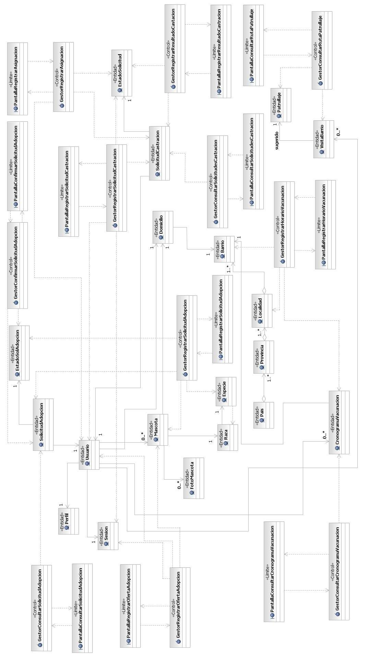

Diagrama de Entidad-Relación

